VENDIM
Nr. 670, datë 10.11.2021

PËR NJË SHTESË NË VENDIMIN NR. 1140, DATË 24.12.2020, TË KËSHILLIT TË MINISTRAVE, “PËR MIRATIMIN E STRATEGJISË KUNDËR KRIMIT TË ORGANIZUAR DHE KRIMEVE TË RËNDA 2021–2025 DHE PLANIN E VEPRIMIT 2021–2022”

Në mbështetje të nenit 100 të Kushtetutës, me propozimin e ministrit të Brendshëm, Këshilli i Ministrave

VENDOSI:

1. Në vendimin nr. 1140, datë 24.12.2020, të Këshillit të Ministrave, shtohet shtojca 1, me titull “Plani Kombëtar i Veprimit për Luftën kundër Trafikimit të Personave 2021–2023”, sipas tekstit që i bashkëlidhet këtij vendimi.
2. Ngarkohen Ministria e Brendshme, Ministria e Drejtësisë, Ministria e Financave dhe Ekonomisë, Ministria e Shëndetësisë dhe Mbrojtjes Sociale, Ministria e Arsimit dhe Sportit, Ministria për Evropën dhe Punët e Jashtme dhe Ministria e Turizmit dhe Mjedisit për zbatimin e këtij vendimi.
Ky vendim hyn në fuqi pas botimit në Fletoren Zyrtare.

KRYEMINISTËR
Edi Rama

PLANI KOMBËTAR I VEPRIMIT
PËR LUFTËN KUNDËR TRAFIKIMIT TË PERSONAVE
2021–2023

TABELA E PËRMBAJTJES
SHKURTIMET
PJESA I. KONTEKSTI STRATEGJIK
1. Hyrja dhe qëllimi
2. Konteksti i reformës dhe kuadri ligjor dhe institucional
2.1 Konteksti i përgjithshëm
2.2 Kuadri ligjor
2.3 Kuadri institucional
3. Vizioni dhe parimet e përgjithshme
3.1 Vizioni
3.2 Parimet
PJESA II. QËLLIMET E POLITIKËS DHE OBJEKTIVAT E VEÇANTË TË KUADRIT STRATEGJIK
2.1 Qëllimi i politikave të PKV-së
2.1.1 Qëllimi i politikës 1. Ulja e kërcënimit dhe ndikimit të krimit të organizuar dhe krimeve të rënda
2.1.2 Qëllimi i politikës II. Mbrojtja e qytetarëve, institucioneve dhe ekonomisë
2.1.3 Qëllimi i politikës III. Rritja e forcës parandaluese ndaj kërcënimeve të krimit të organizuar dhe krimeve të rënda
PJESA III. ZBATIMI, PËRGJEGJËSIA E INSTITUCIONEVE, LLOGARIDHËNIA, RAPORTIMI DHE MONITORIMI
III.1 Zbatimi i PKV-së antitrafikim
III.2 Monitorimi dhe raportimi
PJESA IV. ANALIZA BUXHETORE
Aneks 1. Tabela e PKV-së antitrafikim

Shkurtimet
AMA | Autoriteti i Mediave Audiovizive
AP | Autoriteti përgjegjës
ASHDMF | Agjencia Shtetërore për të Drejtat dhe Mbrojtjen e Fëmijës
ASCAP | Agjencia e Sigurimit të Cilësisë së Arsimit Parauniversitar
DPAP | Drejtoria e Përgjithshme e Arsimit Parauniversitar
DPD | Drejtoria e Përgjithshme e Doganave
DPT | Drejtoria e Përgjithshme e Tatimeve
DPAP | Drejtoria e Përgjithshme e Arsimit Parauniversitar
DPPSH | Drejtoria e Përgjithshme e Policisë së Shtetit
DSHSB | Drejtoria e Shërbimeve Sociale në Bashki
DVKM | Drejtoria Vendore për Kufirin dhe Migracionin
DRSHSSH | Drejtoria Rajonale e Shërbimit Social Shtetëror
IOM | Organizata Ndërkombëtare për Migracionin
ICITAP | Programi Ndërkombëtar i Asistencës për Trajnim në Hetimet Penale
ICMPD | Qendra Ndërkombëtare për Zhvillimin e Politikave të Migrimit
KB/UN | Kombet e Bashkuara
KK | Koordinatori Kombëtar për Çështje të Luftës kundër Trafikimit të Personave
KRAT | Komitetet Rajonale Antitrafikim
KSH | Komiteti Shtetëror
KKSAT | Koalicioni Kombëtar i Strehëzave Antitrafik
MB | Ministria e Brendshme
MKR | Marrëveshja për Mekanizmin Kombëtar të Referimit
MEPJ | Ministria për Evropën dhe Punët e Jashtme
MD | Ministria e Drejtësisë
MFE | Ministria e Financave dhe Ekonomisë
MSHMS | Ministria e Shëndetësisë dhe Mbrojtjes Sociale
MAS | Ministria e Arsimit dhe Sportit
MTM | Ministra e Turizmit dhe Mjedisit
MKR | Mekanizmi i referimit të rasteve të dhunës në familje në nivel lokal
MMDHF | Mekanizmi i Mbrojtjes ndaj Dhunës së Fëmijëve
NJMF | Njësia për Mbrojtjen e Fëmijëve
NJL | Njësi lëvizëse
OJF | Organizata jofitimprurëse
ON | Organizata ndërkombëtare
PKK | Pika e Kalimit Kufitar
PMF | Punonjësi i Mbrojtjes së Fëmijëve
PSV | Procedurat Standarde të Veprimit për Mbrojtjen e Viktimave dhe Viktimave të Mundshme të Trafikimit
SHSSH | Shërbimi Social Shtetëror
AKPA | Agjencia Kombëtare për Punësim dhe Aftësi
SPZ | Specialisti i policisë së zonës
TQNJ | Trafiku i qenieve njerëzore
UNODC | Zyra e Kombeve të Bashkuara për Krimin dhe Drogat
VT | Viktimë trafikimi
VMT | Viktimë e mundshme trafikimi
ZKKA | Zyra e Koordinatorit Kombëtar për Çështje të Luftës kundër Trafikimit të Personave

PJESA I. KONTEKSTI STRATEGJIK
1. Hyrja dhe qëllimi
Plani Kombëtar i Veprimit (PKV) për Luftën kundër Trafikimit të Personave 2021–2023 është një instrument që synon koordinimin e aktorëve shtetërorë dhe joshtetërorë, përfshirë organizatat ndërkombëtare, të angazhuar në luftën kundër trafikimit të personave. PKV-ja bazohet në planin e mëparshëm, që mbulonte periudhën 2018–2020, si dhe në Raportin e Monitorimit për zbatimin e PKV 2018–2020, i cili ofron një analizë të detajuar të nivelit të realizimit të masave të parashikuara, fazën në të cilën ndodhet zbatimi i tyre, si edhe rekomandime dhe sugjerime për periudhën vijuese. Rekomandimet e organizmave dhe organizatave ndërkombëtare në lidhje me situatën e trafikimit të personave janë përfshirë për sa është e mundur dhe e realizueshme përgjatë periudhës 2021–2023.
Ky dokument reflekton edhe praktikat më të mira ndërkombëtare, si dhe situatën e kohëve të fundit që lidhet me pandeminë, për sa u përket faktorëve nxitës të trafikimit dhe formave të shfaqjes së tij, duke qenë se trafikimi i qenieve njerëzore përfshin si vendet fqinje dhe vendet anëtare të BE-së dhe ka tipare të ngjashme në të gjitha vendet pavarësisht diferencave që ato kanë nga pikëpamja sociale, ekonomike dhe kulturore.
Trafikimi i personave në Shqipëri mbetet ende një fenomen shqetësues, i cili mund të trajtohet vetëm në mënyrë gjithëpërfshirëse dhe ndërsektoriale, ku do të përfshihet një gamë e gjerë e aktorëve shtetërorë dhe joshtetërorë, të cilët duhet të ndërveprojnë në mënyrë të koordinuar dhe efektive.
Plani i Veprimit përbën dokumentin më të rëndësishëm politik dhe strategjik të vendit në fushën antitrafikim. Ky dokument është vazhdim i përpjekjeve dhe objektivave antitrafikim të parashikuara në Strategjinë kundër Krimit të Organizuar dhe Krimeve të Rënda 2021–2025 dhe Planin Kombëtar të Veprimit për Luftën kundër Trafikimit të Personave 2018–2020, por të përshtatura me dinamikën e trafikimit, vizionin e ri qeverisës në qasjen ndaj fenomenit të trafikimit për të krijuar një platformë të mirë orientuar synimesh e objektivash strategjikë në përputhje me dokumentet e tjera strategjike kombëtare, si dhe rekomandimet e partnerëve ndërkombëtarë.
Po ashtu, miratimi i këtij dokumenti është një nga masat e parashikuara në Planin Kombëtar të Integrimit Evropian (PKIE) në kuadër të angazhimeve të Ministrisë së Brendshme, si në nivel kombëtar, ashtu dhe në atë ndërkombëtar.
Plani Kombëtar i Veprimit (PKV) për Luftën kundër Trafikimit të Personave 2018–2020 ishte një plan gjithëpërfshirës me 143 masa konkrete dhe aktorë të identifikuar dhe ngarkuar me detyra konkrete për zbatimin e tij. Sipas vlerësimeve të Raportit të Monitorimit për zbatimin e PKV 2018–2020, ka rezultuar se janë realizuar plotësisht 125 masa që përfaqësojnë 87.4%, janë pjesërisht të realizuara dhe në proces 8 masa që përfaqësojnë 5.6%, ndërkohë që 10 masa janë të parealizuara që zënë 7%.
PKV 2021–2023, i cili bazohet ngushtësisht mbi raportin e monitorimit, përfshin masat e parealizuara dhe ato të realizuara pjesërisht, si edhe përfshin masa të cilat janë raportuar të realizuara, por që konsistojnë në objektiva e veprimtari të cilat janë aktuale në çdo kohë, të tilla si: ndërgjegjësimi, ngritja e kapaciteteve të aktorëve të përfshirë, bashkërendimi i ndërhyrjeve dhe financimi i tyre i përshtatshëm.
Me qëllimin e hartimit të një plani gjithëpërfshirës, aktual, të realizueshëm dhe konform detyrimeve që Republika e Shqipërisë ka edhe në planin ndërkombëtar, janë analizuar dhe marrë në konsideratë gjetjet dhe rekomandimet e raporteve të organizatave ndërkombëtare për sa i përket situatës së trafikimit të personave në Shqipëri dhe, konkretisht: Progresraporti i BE-së, Këshilli i Evropës (GRETA) dhe Zyra e Kombeve të Bashkuara për Krimin dhe Drogat.
PKV-ja, së bashku me objektivat specifikë dhe masat, reflektojnë për sa është e mundur edhe zhvillimet në nivelin evropian lidhur me zbatimin e direktivave antitrafik dhe paralajmërimit të Europol, për sa i përket efektit të situatës së pandemisë në rritjen e mundshme të rrezikut për shfrytëzim seksual dhe në punë.

2. Konteksti i reformës dhe kuadri ligjor dhe institucional

2.1 Konteksti i përgjithshëm
Synimi strategjik i këtij dokumenti është realizimi i një sistemi të integruar të adresimit të të gjitha hallkave dhe elementeve që lidhen me trafikimin e personave dhe pasojat e tij, i cili bazohet në ndërveprimin efektiv institucional, brenda e jashtë vendit dhe bashkërendimin e veprimtarive. Shqipëria ka një kuadër të plotë ligjor dhe nënligjor, si dhe një bazë të konsiderueshme dokumentesh strategjike, që adresojnë çështjet e krimit të organizuar. Një nga prioritetet kryesore në Programin e Qeverisë Shqiptare dhe prioritetet e Ministrisë së Brendshme është forcimi i rendit dhe sigurisë publike, duke parashikuar këtu luftën kundër krimit të organizuar e trafiqeve të paligjshme.
Sikurse parashikohet dhe në Strategjinë kundër Krimit të Organizuar dhe Krimeve të Rënda 2021–2025 vlerësohet i domosdoshëm miratimi i Planit Kombëtar të Veprimit për Luftën kundër Trafikimit të Personave 2021–2023, duke qenë se trafikimi i personave:
- është një fenomen kompleks, që shkon përtej luftës kundër krimit të organizuar dhe lidhet drejtpërdrejt me garantimin e të drejtave të njeriut;
- është një fenomen që kërkon një qasje të fokusuar, gjithëpërfshirëse, më të gjerë se forcimi i aspekteve të hetimit dhe ndjekjes penale;
- kërkon garanci parandaluese dhe partneritet, mbrojtje dhe asistencë për viktimat e trafikimit, garanci që i jep një përqasje specifike, të veçantë dhe multidimensionale.
Plani Kombëtar i Veprimit bazohet në një analizë të përgjithshme mbi situatën aktuale të trafikimit në Shqipëri që identifikon faktorët determinues që qëndrojnë në themel të trafikimit, si dhe grupet më të prekura të shoqërisë, si: gratë/vajzat, fëmijët dhe komunitetet etnike rome dhe egjiptiane. Krahas renditjes së disa prej arritjeve më të rëndësishme gjatë periudhës 2018–2020, në Planin e Veprimit identifikohen si fusha që synohet të përmirësohen gjatë zbatimit të këtij plani:
- garantimi i përputhjes së legjislacionit kombëtar penal dhe procedural penal mbi trafikimin e personave me standardet evropiane dhe ndërkombëtare;
- forcimi i mekanizmave për mbrojtjen e viktimave në të gjithë zinxhirin e drejtësisë penale (qasja, aksesi në drejtësi);
- përmirësimi i reagimit nga policia, prokuroria dhe sistemi gjyqësor në drejtim të zbatimit rigoroz të ligjeve në fuqi, në drejtim të ushtrimit të ndjekjes penale, zhvillimit të procesit gjyqësor dhe garantimin e të drejtave të viktimave të trafikimit;
- sigurimi i identifikimit fillestar dhe referimeve për mbrojtje të fëmijëve dhe të rriturve si viktima/viktima të mundshme trafikimi për qëllime shfrytëzimi dhe referimi i menjëhershëm i tyre pranë shërbimeve të duhura të asistencës, bazuar në nevojat individuale në përputhje me Procedurat Standarde të Veprimit (PSV-të);
- garantimi në vazhdimësi i funksionimit efikas të Mekanizmit Kombëtar të Referimit dhe shtrirja e tij në nivel qarku, bashkie (nëpërmjet grupeve vendore të koordinimit për marrjen e masave parandaluese dhe identifikimin e personave të trafikuar) në përputhje me standardet dhe PSV-të;
- garantimi dhe qëndrueshmëria e ofrimit të shërbimeve gjithëpërfshirëse dhe të përshtatshme për viktimat/viktimat e mundshme të trafikimit (fëmijë dhe të rritur në qendra ose jashtë, përfshirë asistencë sociale, mjekësore, psikologjike dhe ligjore, si dhe garantimi i respektimit të standardeve kombëtare të përcaktuara dhe PSV-ve;
- nxitja e kthimit dhe riintegrimit, si dhe përfshirjes sociale të të miturve dhe të rriturve si persona të trafikuar (VMT dhe VT) dhe ulja e rrezikut për personat e trafikuar për t’u riviktimizuar, ritrafikuar ose që të kthehen në trafikues;
- përmirësimi i parandalimit të trafikimit nëpërmjet forcimit të sistemeve mbrojtëse, krijimit të mundësive social-ekonomike dhe mundësive të tjera të jetesës, si dhe rritjes së ndërgjegjësimit;
- rritja e ndërgjegjësimit publik mbi të gjitha format e trafikimit të personave (trafikimi i brendshëm, shfrytëzimi për punë të detyruar të fëmijëve dhe të rriturve, lypja nga fëmijët etj.), si dhe pasojat e tij;
- forcimi i bashkëpunimit ndërkufitar dhe ndërkombëtar;
- bashkërendimi i të gjitha masave antitrafik dhe bashkëpunimi i frytshëm mes të gjithë aktorëve të përfshirë në luftën kundër trafikimit në Shqipëri dhe, veçanërisht, me Mekanizmin e Dhunës në familje dhe Sistemit të Integruar të Mbrojtjes së Fëmijëve në nivel qendror dhe lokal;
- përmirësimi i menaxhimit të të dhënave dhe informacionit mbi trafikimin e personave, si dhe krijimi i një mekanizmi për monitorimin, vlerësimin dhe rishikimin e vazhdueshëm të përpjekjeve antitrafik;
- sigurimi i qëndrueshmërisë financiare dhe institucionale të veprimtarisë antitrafik.
PKV-ja bazohet dhe del në zbatim të Strategjisë kundër Krimit të Organizuar dhe Krimeve të Rënda 2021–2025, për të adresuar këto qëllime të politikës:
1. Ulja e kërcënimit dhe ndikimit të Krimit të Organizuar dhe Krimeve të Rënda, me objektiv specifik 1.2 “Goditja e trafiqeve të paligjshme”;
2. Mbrojtja e qytetarëve, institucioneve dhe ekonomisë, me objektiva specifikë 2.1 “Identifikimi dhe mbështetja e individëve në rrezik për t’iu nënshtruar shtrëngimit, dhunës dhe frikësimit nga krimi i organizuar” dhe 2.2 “Rritja e profesionalizmit”;
3. Rritja e forcës parandaluese ndaj kërcënimeve të krimit të organizuar dhe krimeve të rënda, me objektiv specifik 3.1 “Realizimi i fushatave për rritjen e ndërgjegjësimit me përfshirjen e institucioneve qendrore dhe vendore, shoqërisë civile, biznesit, medies dhe aktorëve të tjerë për parandalimin e krimit të organizuar” dhe 3.2 “Ofrimi dhe koordinimi i mbështetjes së brendshme/ huaj për zona dhe komunitete vulnerabël”.

2.2 Kuadri ligjor
Kuadri ligjor që adreson, në mënyrë të drejtpërdrejtë apo të tërthortë, luftën kundër trafikimit të personave, përfshin:
Legjislacionin ndërkombëtar të ratifikuar nga Republika e Shqipërisë:
- Deklarata Universale e të Drejtave të Njeriut;
- Konventa e Këshillit të Evropës për Mbrojtjen e Individëve për sa i përket Përpunimit Automatik të të Dhënave Personale;
- Konventa e Kombeve të Bashkuara për të Drejtat e Fëmijës dhe Protokolli shtesë i Konventës për të Drejtat e Fëmijës për Shitjen e Fëmijës, Prostitucionin e Fëmijës dhe Pornografinë e Fëmijës;
- Konventa Evropiane për Mbrojtjen e të Drejtave dhe Lirive Themelore të Njeriut;
- Konventa e OKB-së kundër Krimit të Organizuar Transnacional/ “Protokolli shtesë mbi parandalimin, shtypjen dhe ndëshkimin e trafikimit të personave, në mënyrë të veçantë të grave dhe fëmijëve”;
- Konventa e OKB-së kundër Krimit të Organizuar Transnacional/ “Protokolli kundër Kontrabandimit të Emigrantëve në Rrugë Tokësore, Ajrore dhe Detare”;
- Konventa e OKB-së për eliminimin e të gjitha formave të diskriminimit ndaj grave CEDAW;
- Konventa e Këshillit të Evropës “Për masat kundër trafikimit të qenieve njerëzore”;
- Konventa evropiane “Për kompensimin e viktimave të krimeve të dhunshme”;
- Konventa e Vjenës mbi Marrëdhëniet Konsullore;
- Konventa e Konferencës së Hagës “Për mbrojtjen e fëmijëve dhe bashkëpunimin për birësimet jashtë vendit”;
- Konventa e Konferencës së Hagës “Për juridiksionin, ligjin e zbatueshëm, njohjen, zbatimin dhe bashkëpunimin, në lidhje me përgjegjësinë prindërore dhe masat për mbrojtjen e fëmijëve”;
- Konventa e Konferencës së Hagës “Për aspektet civile të rrëmbimit ndërkombëtar të fëmijëve”;
- Konventa e Konferencës së Hagës “Për ligjin e zbatueshëm për detyrimet ushqimore”;
- Konventa e Konferencës së Hagës “Për njohjen dhe zbatimin e vendimeve në lidhje me detyrimet ushqimore”;
- Konventa e Këshillit të Evropës “Për mbrojtjen e fëmijëve kundër shfrytëzimit dhe abuzimeve seksuale”;
- Konventa e Këshillit të Evropës “Për statusin juridik të fëmijëve të lindur jashtë martesës”;
- Konventa e Këshillit të Evropës “Për ushtrimin e të drejtave të fëmijëve”;
- Konventa e Konferencës së Hagës “Për rivendosjen ndërkombëtare të detyrimit ushqimor ndaj fëmijëve dhe formave të tjera të mbështetjes për anëtarët e tjerë të familjes” (miratuar në parim, nga Këshilli i Ministrave, në mbledhjen e datës 26.5.2011);
- Konventa e Këshillit të Evropës kundër Trafikimit të Organeve Njerëzore;
- konventat e ILO-s nr. 29 “Për punën e detyrueshme”, 138 “Mosha minimale për pranimin në punë” dhe 182 “Për ndalimin dhe veprimet e menjëhershme për eliminimin e formave më të këqija të punës së fëmijëve”.
Legjislacionin shqiptar:
- Kushtetuta e Republikës së Shqipërisë;
- Kodi Penal, neni 110/a “Trafikimi i të rriturve”, neni 128/b “Trafikimi i të miturve”, neni 298 “Ndihma për kalim të paligjshëm të kufijve”, neni 124/b “Keqtrajtimi i të miturit”, neni 117 “Pornografia” dhe Kodi i Procedurës Penale, të ndryshuar;
- ligji nr. 9669, datë 18.12.2006, “Për masat ndaj dhunës në marrëdhëniet familjare”, i ndryshuar;
- ligji nr. 108/2014, “Për policinë e shtetit”, i ndryshuar;
- ligji nr. 79/2021, “Për të huajt”;
- ligji nr. 10/2021, “Për azilin në Republikën e Shqipërisë”;
- ligji nr. 23/2015, “Për shërbimin e jashtëm të Republikës së Shqipërisë”;
- ligji nr. 10173, datë 22.10.2009, “Për mbrojtjen e dëshmitarëve dhe bashkëpunëtorëve të drejtësisë”, i ndryshuar;
- ligji nr. 9917, datë 19.5.2008, “Për parandalimin e pastrimit të parave dhe financimit të terrorizmit”, i ndryshuar;
- ligji nr. 10192, datë 3.12.2009, “Për parandalimin dhe goditjen e krimit të organizuar dhe korrupsionit përmes masave parandaluese kundër pasurisë”, i ndryshuar;
- ligji nr. 111/2017, “Për ndihmën juridike”;
- ligji nr. 98/2017, “Për tarifat gjyqësore në RSH”;
- ligji nr. 37/2017, “Kodi i Drejtësisë Penale për të Mitur”;
- ligji nr. 121/2016, “Për shërbimet e kujdesit shoqëror në Republikën e Shqipërisë”;
- ligji nr. 18/2017, “Për të drejtat dhe mbrojtjen e fëmijës”;
- ligjin nr. 7905, datë 21.3.1995, “Kodi i Procedurës Penale i Republikës së Shqipërisë”, i ndryshuar”;
- ligji nr. 10 383, datë 24.2.2011 “Për sigurimin e detyrueshëm të kujdesit shëndetësor në Republikën e Shqipërisë”, i ndryshuar;
- vendimi i Këshillit të Ministrave nr. 1140, datë 24.12.2020, “Për miratimin e Strategjisë kundër Krimit të Organizuar dhe Krimeve të Rënda 2021–2025 dhe Planin e Veprimit 2021–2022”;
- vendimi nr. 195, datë 11.4.2007, i Këshillit të Ministrave, “Standardet e shërbimeve të përkujdesit shoqëror për personat e trafikuar ose në rrezik trafikimi në qendrat rezidenciale”;
- vendimi nr. 933, datë 2.7.2008, i Këshillit të Ministrave, “Për përfaqësimin e Ministrisë së Brendshme me oficerë kontakti në Britaninë e Madhe, Belgjikë, Itali, Greqi, Turqi, Kosovë dhe Europol”, i ndryshuar;
- udhëzimi i përbashkët nr. 3799, datë 8.7.2014, “Për ngritjen e autoritetit përgjegjës për identifikimin, referimin, mbrojtjen dhe riintegrimin e viktimave/viktimave të mundshme të trafikimit”;
- urdhri nr. 805, datë 1.8. 2017, i ministrit të Brendshëm, “Për forcimin e kontrollit të shtetasve shqiptarë që kalojnë kufirin shtetëror”;
- memorandumi i mirëkuptimit, i Ministrisë së Brendshme, i Ministrisë së Turizmit, Kulturës, Rinisë dhe Sporteve dhe i Prezencës së Organizatës për Siguri dhe Bashkëpunimin në Evropë në Shqipëri (OSCE) “Për promovimin dhe zbatimin e Kodit të Sjelljes për Mbrojtjen e Fëmijëve nga Shfrytëzimi Seksual në Turizëm” (nënshkruar në vitin 2007);
- marrëveshja e bashkëpunimit për funksionimin e mekanizmit kombëtar të referimit për viktimat dhe viktimat e mundshme të trafikimit të personave (MKR), datë 15 qershor, 2012.
Plani i Veprimit angazhon me detyrime një numër të gjerë institucionesh dhe agjencish shtetërore dhe joshtetërore, duke përcaktuar përgjegjësitë, detyrimet dhe kontributin e secilës prej tyre në parandalimin e trafikimit të personave dhe garantimin e një mbrojtjeje gjithëpërfshirëse për viktimat e trafikimit. PKV-ja ruan frymën e një bashkëveprimi të ndërsjellë të krijuar tashmë ndërmjet të gjithë aktorëve shtetërorë dhe joshtetërore dhe synon forcimin e këtij bashkëpunimi dhe institucionalizimin e tij nëpërmjet aplikimit të një politike të hapur, proaktive dhe gjithëpërfshirëse. Një pjesë e mirë e aktiviteteve të nisura gjatë zbatimit të PKV 2018–2020, parashikohen të konsolidohen dhe fuqizohen më tej në Planin e Veprimit 2021–2023. Shembujt dhe praktikat e mira janë shprehur në aktivitete konkrete dhe të matshme.

2.3 Kuadri institucional
Sipas VKM-së nr. 604, datë 20.10.2021, “Për përcaktimin e fushës së përgjegjësisë shtetërore të Ministrisë së Brendshme”, MB-ja është autoriteti kryesor shtetëror përgjegjës që bashkërendon punën për parandalimin e trafikimit, mbrojtjen e të drejtave të viktimave të trafikimit dhe riintegrimin e tyre.
Zbatimi i këtij plani veprimi bazohet në bashkëpunimin e shumë aktorëve shtetërorë ku rol më të spikatur ka Ministria e Brendshme dhe institucionet e saj të varësisë dhe përfshin një listë të gjerë aktorësh të tjerë shtetërorë, si dhe është planifikuar të realizohet në bashkëpunim dhe me aktorë joshtetërorë, që përfshin organizatat ndërkombëtare dhe organizata jofitimprurëse që ushtrojnë veprimtarinë në fushën e antitrafikimit dhe adresimit të faktorëve nxitës të tij.
Institucionet shtetërore në nivel qendror dhe vendor, që janë përgjegjëse dhe/ose bashkëpunojnë me Ministrinë e Brendshme për zbatimin e planit dhe për të shkëmbyer informacion, janë:
- Ministria e Shëndetësisë dhe Mbrojtjes Sociale;
- Ministria e Drejtësisë;
- Ministria e Financave dhe Ekonomisë;
- Ministria e Arsimit dhe Sportit;
- Ministria për Evropën dhe Punët e Jashtme;
- Ministria e Turizmit dhe Mjedisit;
- Drejtoria e Përgjithshme e Policisë së Shtetit;
- Agjencia Shtetërore për të Drejtat e Fëmijëve;
- Shërbimi Social Shtetëror;
- Shkolla e Magjistraturës;
- Dhoma Kombëtare e Avokatisë;
- Autoriteti i Mediave Audiovizive;
- komitetet rajonale antitrafikim;
- njësitë e vetëqeverisjes vendore;
- Agjencia Kombëtare e Punësimit dhe Aftësive;
- Agjencia e Sigurimit të Cilësisë së Arsimit Parauniversitar;
- Drejtoria e Përgjithshme e Arsimit Parauniversitar;
- Drejtoria e Përgjithshme e Doganave;
- Drejtoria e Përgjithshme e Tatimeve;
- Drejtoria e Përgjithshme e Arsimit Parauniversitar;
- Inspektorati Shtetëror i Punës dhe Shërbimeve Shoqërore.

3. Vizioni dhe parimet e përgjithshme

3.1 Vizioni
Përgjatë gjithë dokumentit strategjik përçohet vizioni, se trafikimi i personave mund të parandalohet me sukses vetëm nëpërmjet fuqizimit social dhe ekonomik të grupeve dhe personave në nevojë, zbatimit efikas të ligjit dhe ndëshkimit të shkelësve, si dhe fuqizimit të shërbimeve dhe kapaciteteve në ndihmë të personave të trafikuar, qofshin këta viktima apo viktima të mundshme të trafikimit. Gjithashtu, ngritja e mekanizmave bashkërendues, duke filluar nga niveli bazë do të mundësonte qëllimin përfundimtar të çdo nisme antitrafik, që është identifikimi i çdo viktime trafikimi për t’i dhënë ndihmën, mbrojtjen dhe mbështetjen e nevojshme për një riintegrim efektiv dhe të qëndrueshëm në shoqëri.
PKV-ja bazohet në vizionin e Strategjisë kundër Krimit të Organizuar dhe Krimeve të Rënda dhe, në veçanti, synon të sigurojë që qeveria shqiptare dhe të gjithë aktorët shtetërorë dhe joshtetërorë janë të angazhuar dhe përkushtuar për të parandaluar dhe luftuar trafikimin e personave dhe për të siguruar mbrojtjen e individëve dhe grupeve vulnerabël nga trafikimi, marrjen e masave efektive ligjore ndaj autorëve të krimit të trafikimit të personave, si dhe mbrojtjen e respektimin të të drejtave të viktimave/viktimave të mundshme të trafikimit dhe, veçanërisht, fëmijëve e grave.
Ky vizion është në përputhje dhe me vizionin e Strategjisë Kombëtare për Zhvillim dhe Integrim “Shqipëria me një shoqëri pa trafikim, krim të organizuar dhe kërcënime terrorizmi, dhe me imazh të një vendi paqësor dhe me standarde evropiane të sigurisë”, në lidhje me objektivat e parashikuar për krijimin e një mjedisi të sigurt për shoqërinë, uljes së trafikimit të paligjshëm dhenë veçanti, e trafikimit të qenieve njerëzore nga/përmes Shqipërisë, si dhe krijimin e një shërbimi hetimor bashkëkohor dhe forcimin e bashkëpunimit ndërkombëtar dhe rajonal.
Misioni i PKV-së është promovimi i një reagimi efektiv, adekuat dhe të bashkërenduar për parandalimin dhe luftën kundër trafikimit të personave të bazuar në bashkëpunimin ndërkombëtar, bashkëpunimin efektiv ndërinstitucional brenda vendit, pjesëmarrjen e viktimave/viktimave të mundshme të trafikimit dhe përfshirjen së shoqërisë civile dhe komunitetit.

3.2 Parimet
Ky plan veprimi mbështetet në parimet e mëposhtme:
Përgjegjësia shtetërore: shteti ka përgjegjësi të marrë masa për të reaguar dhe përgjigjur ndaj situatës së trafikimit në kohë, me efektivitet, në mënyrë gjithëpërfshirëse, të koordinuar dhe në përputhje me detyrimet ndërkombëtare.
Respektimi i të drejtave të njeriut është konsideratë parësore: të drejtat e personave të trafikuar duhet të jenë në qendër të të gjitha përpjekjeve për të parandaluar e luftuar trafikimin dhe për të mbrojtur viktimat. Masat antitrafik nuk duhet të ndikojnë negativisht te të drejtat e njeriut dhe dinjiteti i personave dhe veçanërisht te viktimat e trafikimit/viktimat e mundshme të trafikimit.
Sigurimi i mbështetjes efektive të viktimave të trafikut/viktimave të mundshme të trafikut: mbështetja e viktimave dhe të mbijetuarve të trafikimit bazohet në një qasje holistike, të ndjeshme nga pikëpamja gjinore, të përshtatur nga pikëpamja kulturale, që ka në qendër viktimat dhe konsideron efektet e traumës.

PJESA II. QËLLIMET E POLITIKËS DHE OBJEKTIVAT E VEÇANTË TË KUADRIT STRATEGJIK

2.1 Qëllimi i politikave të PKV-ë
PKV-ja bazohet dhe del në zbatim të Strategjisë kundër Krimit të Organizuar dhe Krimeve të Rënda 2021–2025 dhe për më shumë reflekton gjetjet dhe rekomandimet e Raportit Global të vitit 2021 të Departamentit Amerikan të Shtetit për Trafikimin e Personave. Ky raport edhe pse vlerëson përpjekjet e shtuara të ndërmarra nga vendi ynë në luftën kundër trafikimit të personave vë në dukje se nuk janë arritur standardet minimale për eliminimin e trafikimit në disa fusha kyçe si ndjekja penale, mbrojtja e VT/VMT, parandalimi dhe profilizimi i trafikimit.
Bazuar në këto gjetje, prioritizimet e rekomanduara në raport, si dhe në një qasje shumëdimensionale dhe të koordinuar, fushat kryesore të këtij plani kombëtar veprimi, janë:
1. Ulja e kërcënimit dhe ndikimit të krimit të organizuar dhe krimeve të rënda nëpërmjet ndryshimeve të legjislacionit penal dhe adoptimit të një ligji të veçantë kundër trafikimit dhe për mbrojtjen e VT/VMT, duke përafruar dhe legjislacion të BE-së në këtë fushë. Për më shumë realizimi i këtij objektivi do të mbështetet nga veprimtari trajnuese të strukturave ligjzbatuese, veprimtari koordinuese mes tyre për kryerjen efektive të hetimeve dhe veprimtari monitoruese. Një rëndësi i është kushtuar trajnimit të strukturave të vijës së parë me qëllim identifikimin proaktiv të viktimave.
2. Mbrojtja e qytetarëve, institucioneve dhe ekonomisë nëpërmjet rritjes së ndërgjegjësimit për të drejtat dhe format e disponueshme të mbështetjes së VT/VMT, trajnimit të profesionistëve dhe strukturave mbështetëse për mbrojtjen sociale dhe riintegrimin e qëndrueshëm të tyre në shoqëri. Mbrojtja e viktimave është bazuar në një qasje që ka në qendër viktimën dhe garanton mbrojtjen e përshtatshme të tyre nëpërmjet ndihmës juridike, psikologjike me një fokus të veçantë në shëndetin mendor, kujdesit shoqëror dhe riintegrimin ekonomik. Për më shumë, shkëmbimi efektiv i informacioneve dhe përditësimi i bazës së të dhënave, do të kontribuojnë në profilizimin e VT/VMT dhe organizimin efektiv dhe të fokusuar të burimeve dhe mbështetjes ndaj VT/VMT.
3. Rritja e forcës parandaluese ndaj kërcënimeve të krimit të organizuar dhe krimeve të rënda. Ky objektiv mbështetet nga masa që synojnë rritjen e ndërgjegjësimit qytetar dhe ndjenjës së përgjegjësisë së përbashkët për sigurinë në komunitet, rritjen e besimit dhe bashkëpunimit të tyre me institucionet përgjegjëse në përgjigje të përpjekjeve për identifikimin dhe parandalimin e faktorëve nxitës të trafikimit.

2.1.1 Qëllimi i politikës 1. Ulja e kërcënimit dhe ndikimit të krimit të organizuar dhe krimeve të rënda
Treguesit kryesorë i rezultatit për këtë qëllim politik është:
- Raporti i numrit të çështjeve për veprën penale të trafikimit të qenieve njerëzore të referuara në prokurori dhe gjykatë përkundrejt atyre të evidentuara nga policia e shtetit.
Objektivi specifik 1.1. Goditja e trafiqeve të paligjshme
Masat në lidhje me këtë objektiv, janë:
1.1.1 Ndryshimi i Kodit Penal në përputhje me angazhimet ndërkombëtare të RSH-së dhe rekomandimet (finalizimi i miratimit të ndryshimeve ligjore për nenet 124 /b, 128/b për të parashikuar shfrytëzimin ekonomik dhe trafikimin e brendshëm të fëmijëve, edhe në kuadër të PKV-së për Mbrojtjen e Fëmijëve nga Shfrytëzimi Ekonomik, përfshirë Fëmijët në Situatë Rruge 2019–2021), 52/a, 110/a, 114 (2) të Kodit Penal), si edhe ndryshimi për trafikimin e organeve njerëzore (sipas Konventës së Këshillit të Evropës).
1.1.2 Miratimi i një ligji të veçantë kundër trafikimit të personave dhe për mbrojtjen e VT/VMT dhe përafrimi për aq sa është e mundur me direktivën 2011/36 “Mbi parandalimin dhe luftën e trafikut të qenieve njerëzore dhe mbrojtjen e viktimave të tyre”: ngritja e grupit të punës; sigurimi i ekspertizës për draftimin e ligjit; konsultimi publik.
1.1.3 Trajnimi i strukturave gjyqësore për t’u specializuar për veprat penale të trafikimit me qëllim për të hetuar në mënyrë proaktive rastet e trafikimit të personave, për të kryer në mënyrë efektive procedurat e ndjekjes penale, për të përdorur teknika speciale të hetimit, për të fuqizuar kryerjen e hetimeve financiare në kuadër të veprave të trafikimit, për të zbatuar sanksione proporcionale dhe shkatërruese dhe për të siguruar që kohëzgjatja e procedurave gjyqësore të jetë e arsyeshme dhe në përputhje me praktikën e Gjykatës Evropiane të të Drejtave të Njeriut dhe standardet e përcaktuara nga Komisioni Evropian për Efikasitetin e Drejtësisë (CEPEJ).
1.1.4 Trajnimi i punonjësve të policisë kufitare dhe migracionit, punonjësve doganorë, punonjësve të azilit dhe stafit të qendrave të pritjes dhe akomodimit të migrantëve, përfshirë stafin mjekësor për rritjen e kapaciteteve për identifikimin e VT/VMT mes azilkërkuesve, migrantëve dhe, veçanërisht, fëmijëve të pashoqëruar, pavarësisht aftësisë dhe/ose gatishmërisë së tyre për të bashkëpunuar, sidomos në situata emergjente, si në rastin e COVID-19.
1.1.5 Trajnimi i punonjësve të patrullës së përgjithshme të policisë, të repartit “Shqiponja” dhe strukturave të tjera përgjegjëse për identifikimin, hetimin, mbledhjen e informacionit për çështjet e trafikimit për të rritur dhe fëmijë, si dhe bashkëpunimin ndërsektorial.
1.1.6 Monitorimi dhe identifikimi i zyrtarëve dhe punonjësve të institucioneve publike ligjzbatuese, të cilët janë përfshirë në trafikimin e qenieve njerëzore dhe inkurajimi i publikut për raportimin e zyrtarëve të korruptuar.
1.1.7 Forcimi i bashkërendimit në hetimet financiare me qëllim identifikimin e rasteve të mundshme të trafikimit të qenieve njerëzore, nëpërmjet hetimeve dhe operacioneve të përbashkëta për rritjen e numrit të procedimeve penale të suksesshme.
1.1.8 Rishikimi i marrëveshjes së bashkëpunimit mes Koordinatorit Kombëtar Antitrafikim, DPPSH-ja, ISHPSHSH-ja dhe përfshirja në të edhe të Drejtorisë së Përgjithshme të Tatimeve.
1.1.9 Krijimi i një praktike të re koordinimi për shkëmbim informacioni periodik lidhur me evidentimin dhe referimin e çështjeve penale të trafikimit të qenieve njerëzore.
Treguesit në nivel masash:
- Kodi Penal, i ndryshuar;
- ligji i veçantë kundër trafikimit të personave dhe për mbrojtjen e VT/VMT i miratuar;
- numri i strukturave gjyqësore të trajnuar për veprat penale të trafikimit, ndarë sipas çështjeve të trajnimeve;
- numri i viktimave të mundshme të trafikimit të identifikuara nga DK&M;
- numri i punonjësve të policisë kufitare dhe migracionit, punonjësve doganorë, punonjësve të azilit dhe stafit të qendrave të pritjes dhe akomodimit të migrantëve përfshirë stafin mjekësor që kane njohuri mbi identifikimin e VT/VMT mes azilkërkuesve, migrantëve dhe veçanërisht fëmijëve të pashoqëruar;
- numri i përfituesve të trajnimeve mbi identifikimin, hetimin, mbledhjen e informacionit për çështjet e trafikimit dhe bashkëpunimin ndërsektorial, Ndarja sipas pozicioneve: punonjësve të patrullës së përgjithshme të policisë; repartit “Shqiponja; struktura të tjera përgjegjëse.
- numri i zyrtarëve dhe punonjësve të institucioneve publike ligjzbatuese të cilët janë përfshirë në trafikimin e qenieve njerëzore të proceduar;
- numri i operacioneve identifikimin e rasteve të mundshme të trafikimit të qenieve njerëzore dhe hetimeve financiare të përbashkëta të kryera;
- marrëveshja e rishikuar dhe aprovuar;
- numri i rasteve të identifikuara në lidhje me shfrytëzimin për punë, si rrjedhojë e inspektimeve të përbashkëta mes Koordinatorit Kombëtar, DPPSH-ja, ISHPSHSH-ja;
- praktika e re e koordinimit funksionale.

2.1.2 Qëllimi i politikës II. Mbrojtja e qytetarëve, institucioneve dhe ekonomisë
Treguesit kryesorë të rezultatit për këtë qëllim politik, janë:
- numri i shërbimeve të nevojshme bazë të ofruara për riintegrimin e personave të trafikuara/ rrezik trafikimi (shërbime: psikologjike, ligjore, akses në arsim/formim profesional, shërbime shëndetësore etj.) për periudhën 2021–2023;
- numri i viktimave të trafikimit dhe viktimave të mundshme të trafikimit të identifikuara deri në fund të vitit 2023.
Objektivi specifik 2.1. Identifikimi dhe mbështetja e individëve në rrezik për t’iu nënshtruar shtrëngimit, dhunës dhe frikësimit nga krimi i organizuar
Masat në lidhje me këtë objektiv janë:
2.1.1 Informimi i VT/VMT në lidhje me të drejtën për shërbime juridike dhe psikologjike dhe lehtësimi i aksesit në drejtësi për VT/VMT, duke i siguruar ndihmë juridike të specializuar dhe falas që në fazë të hershme të procesit
2.1.2 Ndërmarrja e hapave përkatës për garantimin e mbrojtjes së posaçme dhe efektive si dhe vlerësimin e vazhdueshëm të rrezikut për VT/VMT, dëshmitarët dhe anëtarët e familjes së tyre, brenda apo jashtë vendit, nga hakmarrja dhe kërcënimi i mundshëm gjatë të gjitha fazave të procedimit penal duke inkurajuar rritjen e bashkëpunimit të personave të trafikuar me institucionet e zbatimit të ligjit dhe, duke aplikuar një qasje të orientuar te mbrojtja e VT/VMT;
2.1.3 Raportimi efektiv dhe periodik i rasteve kur ndaj VT/VMT ka filluar ndjekja penale dhe më pas identifikohen si VT/VMT, me qëllim përjashtimin e tyre nga përgjegjësia penale kur janë në kushtet e mbrojtjes nga ligji, analizimin e tyre dhe vlerësimin e nevojave për trajnim të punonjësve të drejtësisë;
2.1.4 Zbatimi i masave të posaçme të mbrojtjes në praktikë për fëmijët/të rinjtë VT/VMT për sa u përket kompetencave të profesionistëve të përfshirë dhe mjedisit në të cilin zhvillohen intervistat, që të jetë i përshtatur e miqësor, si dhe aplikimin e mjeteve audiovizive me qëllim evitimin e intervistimit të përsëritur, nëpërmjet rritjes së kapaciteteve të tyre;
2.1.5 Hartimi i broshurave orientuese për stafin konsullor, njësitë lëvizëse, strukturat joanëtare të MKR-së, në lidhje me zbatimin e PSV-ve;
2.1.6 Parandalimi/identifikimi i trafikimit të VT/VMT të mitur në kufi (përfshirë kalimin e paligjshëm të kufirit nga fëmijët), vetëm ose të shoqëruar me të rritur nëpërmjet kontrollit të detyrueshëm të dokumentacionit për fëmijët;
2.1.7 Rishikimi i MKR-së, me qëllim garantimin e funksionimit të vazhdueshëm efektiv dhe efikas të Mekanizmit Kombëtar të Referimit (MKR) nëpërmjet grupeve vendore të koordinimit për të siguruar aplikimin e vazhdueshëm të standardeve dhe PSV-ve për trajtimin e personave të trafikuar
2.1.8 Organizimi i takimeve periodike të anëtarëve të MKR-së;
2.1.9 Përditësimi i vazhdueshëm i bazës së të dhënave të VT/VMT për regjistrimin, ndjekjen dhe monitorimin e rasteve nga autoriteti përgjegjës, si dhe raportimi periodik pranë MKR-së;
2.1.10 Rishikimi i udhëzimit të AP-së; përfshirja në AP e përfaqësuesve nga ISHPSHSH/ AKPA/ AMSHDF; krijimi i grupit të punës organizimi i takimeve; udhëzimi i rishikuar;
2.1.11 Informimi i përshtatshëm i VT/VMT (veçanërisht për fëmijët, duke përdorur një gjuhë sa më miqësore) në lidhje me të drejtat që kanë, shërbimet në dispozicion dhe mënyrat e aksesimit të tyre, me qëllim marrjen e vendimeve të informuara nga ana e VT/VMT, si edhe informimi i vazhdueshëm i VT/VMT;
2.2.12 Informimi i vazhdueshëm i VT/VMT për ndryshimet që ndodhin në rrethanat që prekin situatën e tyre përfshirë ndalimet, mbulimin nga media, ndryshimin e akuzave, ndërprerjen e procedurave etj.;
2.1.13 Sigurimi i financimit të vazhdueshëm të shërbimeve për VT/VMT, me qëllim që qendrat pritëse dhe riintegruese për VT/VMT të respektojnë standardet e kërkuara;
2.1.14 Vlerësimi i nevojave për sigurimin e strehimit, akomodimit, dhe qasjes në shërbime për VT/VMT meshkuj;
2.1.15 Forcimi i qasjes efektive në tregun e punës për VT/VMT nëpërmjet arsimit, formimit profesional, programeve të nxitjes së punësimit dhe vetëpunësimit;
2.1.16 Forcimi i qasjes efektive në tregun e punës për VT/VMT nëpërmjet arsimit, formimit profesional, programeve të nxitjes së punësimit dhe vetëpunësimit;
2.1.17 Promovimi i ndërmarrjeve sociale, sipërmarrjeve të tjera sociale dhe partneritetit publik-privat në iniciativa që angazhojnë VT/VMT, përfshirë personat me prejardhje të pafavorshme socio-ekonomike;
2.1.18 Sigurimi i efektshmërisë së njësive lëvizëse për identifikimin e VT/VMT, nëpërmjet zgjerimit të tyre, qoftë nga pikëpamja e përfshirjes gjeografike, ashtu dhe në rritjen e numrit të anëtarëve të NJL-së;
2.1.19 Monitorimi i rasteve të fëmijëve VT/VMT, të menaxhuara nga NJMF/PMF.
Treguesit në nivel masash:
- numri i rasteve të VT/VMT të asistuara në lidhje me të drejtën për shërbime juridike dhe psikologjike dhe lehtësimi i aksesit në drejtësi për VT/VMT, duke i siguruar ndihmë juridike të specializuar dhe falas që në faze të hershme të procesit;
- numri i rasteve të trafikimit të qenieve njerëzore që kanë marrë mbrojtje të posaçme;
- numri i rasteve kur ndaj VT/VMT ka filluar ndjekja penale dhe më pas identifikohen si VT/VMT;
- raporte monitorimi mbi zbatimin e masave të mbrojtjes në praktikë për fëmijët/të rinjtë VT/VMT;
- numri i materialeve informuese të prodhuara për stafin konsullor, njësitë lëvizëse, strukturat e mbrojtjes në bashki, strukturat joanëtare të MKR-së, në lidhje me zbatimin e PSV-ve;
- numri i personave të informuar në lidhje me zbatimin e PSV-ve;
- numri i të miturve VT/VMT të identifikuar gjatë kalimit të paligjshëm të kufirit në PKK;
- marrëveshja për funksionimin e MKR-së e finalizuar;
- numri i problematikave/çështjeve të trajtuara në takimet periodike të MKR-së;
- numri i rasteve të reja të reflektuara në bazën e të dhënave të VT/VMT;
- udhëzimi i AP-së i rishikuar;
- numri i VT/VMT të informuar dhe që kanë përfituar nga shërbimet ndihmëse;
- numri i VT/VMT të informuar dhe që kanë përfituar nga shërbimet ndihmëse;
- standardet e riintegrimit të përfunduara;
- numri i rasteve që kanë marrë paketat e shërbimeve në qendra dhe në komunitet;
- studim fizibiliteti për nevojat për stregim, akomodim dhe qasjen në shërbime për VT/VMT meshkuj;
- numri i kthimeve të asistuara VT/ VMT sipas procedurave të unifikuara;
- numri i VT/VMT që kanë përfituar nga arsimi, formimi profesional dhe programet e nxitjes;
- numri i VT/VMT që janë punësuar ndarë sipas kategorive: vetëpunësuar, punësuar në sektorin privat;
- numri i ndërmarrjeve sociale dhe partneriteteve publik-privat, të cilat angazhojnë VT/VMT përfshirë shtetasit e huaj e personat me prejardhje të pafavorshme socio-ekonomike të promovuara;
- numri i rasteve të identifikuara nga njësitë lëvizëse;
- numri i moniorimeve të kryera për rastet e fëmijëve VT/VMT të menaxhuara nga NJMF/PMF.
Objektivi specifik 2.2. Rritja e profesionalizmit
Masat në lidhje me këtë objektiv, janë:
2.2.1 Trajnimi i avokatëve për çështjet e trafikimit me qëllim mbrojtjen e VT/VMT;
2.2.2 Trajnimi i vazhduar ndërdisiplinor i profesionistëve që punojnë me fëmijët/ të rinjtë për identifikimin e hershëm dhe trajtimin e VT/VMT;
2.2.3 Trajnimi i gjyqtarëve dhe i prokurorëve për të zbatuar në mënyrë efektive legjislacionin në lidhje me mbledhjen e provave për dëmin që ka pësuar VT/VMT përfshirë përfitimin financiar nga shfrytëzimi i viktimës, ngrirjen e pasurive dhe mbështetjen e pretendimeve për kompensim të viktimave;
2.2.4 Trajnimi i avokatëve të specializuar për të mbështetur VT/VMT në pretendimin e kompensimit;
2.2.5 Trajnimi i grupeve të tjera profesionale përfshirë inspektorët e punës, punonjësit shëndetësorë (përfshirë punonjësit e shëndetit mendor), socialë, arsimorë dhe konsullorë në lidhje me identifikimin e VT/VMT, intervistimin e referimin dhe zbatimin e PSV-ve.
Treguesit në nivel masash:
- numri i avokatëve të trajnuar për çështjet e trafikimit me qëllim mbrojtjen e VT/VMT;
- numri i profesionistëve që punojnë me fëmijët për identifikimin e hershëm dhe trajtimin e VT/VMT;
- numri i punonjësve të drejtësisë të trajnuar për të zbatuar në mënyrë efektive legjislacionin në lidhje me mbledhjen e provave për dëmin që ka pësuar VT përfshirë përfitimin financiar nga shfrytëzimi i viktimës. Ndarë: prokurorë; gjyqtarë;
- numri i trajnimeve të zhvilluara;
- numri i avokatëve të specializuar për të mbështetur viktimat në pretendimin e kompensimit;
- numri i personave nga grupet profesionale të trajnuar në lidhje me identifikimin e VT/VMT, intervistimin e referimin dhe zbatimin e PSV-ve.

2.1.3 Qëllimi i politikës III. Rritja e forcës parandaluese ndaj kërcënimeve të krimit të organizuar dhe krimeve të rënda
Treguesi kryesorë i rezultatit për këtë qëllim politik, është:
- Përqindja e të rinjve, të cilët kanë njohuri mbi çështjet e trafikimit të qenieve njerëzore.
Objektivi specifik 3.1. Realizimi i fushatave për rritjen e ndërgjegjësimit me përfshirjen e institucioneve qendrore dhe vendore, shoqërisë civile, biznesit, medies dhe aktorëve të tjerë për parandalimin e krimit të organizuar
Masat në lidhje me këtë objektiv, janë:
3.1.1 Organizimi dhe ndërmarrja e fushatave masive ndërgjegjësuese në nivel kombëtar dhe lokal për informimin lidhur me format e trafikimit të qenieve njerëzore dhe efektin e tij në jetën e individit dhe shoqërisë, përfshirë ndërgjegjësimin për të drejtat e VT/VMT (veçanërisht gjatë muajve tetor, si muaj dedikuar çështjeve të antitrafikut), nëpërmjet platformave të komunikimit:
- spote ndërgjegjegjësuese mbi fenomenin e trafikimit të qenieve njerëzore në radio dhe televizion lokale dhe kombëtare;
- fushatë ndërgjegjësimi në terren dhe online nëpërmjet faqes zyrtare të MB-së dhe medieve sociale në lidhje me mënyrat e shfrytëzimit dhe format e shfaqjes së trafikimit, përfshirë format e trafikimit online;
- materiale ndërgjegjësuese të printuara që synojnë grupet vulnerabël, djemtë, vajzat e gratë, fëmijët, komunitetin rom dhe egjiptian, në zonat urbane dhe rurale.
3.1.2 Forcimi i kapaciteteve të linjës kombëtare falas 116-006 dhe aplikacionit “Raporto dhe shpëto” për të mundësuar këshillimin dhe raportimin e rasteve të mundshme të trafikimit të qenieve njerëzore nëpërmjet:
- prodhimit dhe shpërndarjes së posterave informues mbi linjën kombëtare dhe aplikacionin në 12 qarqe, përfshirë 61 bashki, pikat e kalimit kufitar, qendrat informuese etj.;
- trajnimit të punonjësve të sallës operative mbi komunikimin etik, referimin e problematikave të adresuara dhe mbrojtjen e të dhënave personale sipas legjislacionit në fuqi;
3.1.3 Informimi e ndërgjegjësimi i punonjësve të hotelerisë dhe turizmit për identifikimin dhe raportimin e VT/VMT, kryesisht gjatë sezonit veror;
3.1.4 Informimi dhe këshillimi i qytetarëve shqiptarë jashtë vendit nga stafet konsullore në lidhje me format e shfaqjes së trafikimit me një fokus të veçantë te marrëdhëniet e rreme të punës edhe në kuadër të Strategjisë për Edukimin Ligjor të Publikut 2019–2023;
3.1.5 Informimi i vazhdueshëm i azilkërkuesve, migrantëve të parregullt, në gjuhë që e kuptojnë për të drejtat e tyre dhe mbrojtjen nga fenomeni i trafikimit
3.1.6 Rritja e mundësive sociale dhe ekonomike për personat që i përkasin grupeve vulnerabël nëpërmjet masave efektive integruese në kuadër të zbatimit të dokumenteve të tjera politikë (PKV-ja për integrimin e romëve dhe egjiptianëve, PKV-ja për mbrojtjen e fëmijëve nga shfrytëzimi ekonomik, përfshirë fëmijët në situatë rruge 2019–2021, Strategjisë Kombëtare për Arsimin dhe Strategjisë Kombëtare për Punësim dhe Aftësi 2019–2022; Strategjia e Strehimit Social 2016–2025), që synojnë arsimimin, punësimin dhe përfshirjen sociale
3.1.7 Ngritja e një qendre emergjence dhe multifunksionale në veri të vendit në bashkëpunim me partnerë joshtetërorë për riintegriimin dhe mbështetjen e grupeve vulnerabël të shoqërisë, të riskuar nga trafikimi, përfshirë VT/VTM;
3.1.8 Trajnimi i anëtarëve të komiteteve rajonale dhe tryezave teknike antitrafikim dhe aktorëve të tjerë në nivel lokal në 12 qarqet e vendit;
3.1.9 Ndërmarrja e veprimtarive edukuese dhe këshilluese për gazetarët, mbi rolin e medies në parandalimin e trafikimit të personave dhe rëndësinë e trafikimit si shkelje serioze të të drejtave të njeriut dhe të drejtave në punë (shfrytëzimi në punë, shfrytëzimi ekonomik i fëmijëve, lypja, shfrytëzimi seksual, martesat nën moshë);
3.1.10 Kryerja e trajnimeve/takimeve ndërgjegjësuese për gazetarët, mbi mënyrën e paraqitjes së rasteve të trafikimit në media, si dhe respektimin e garantimin e të drejtës së ruajtjes së jetës private të VT/VMT dhe, veçanërisht, të fëmijëve, si kategoria më vulnerabël;
3.1.11 Rritja e ndërgjegjësimit të sektorit privat në lidhje me rolin dhe përgjegjësitë e bizneseve për të parandaluar trafikimin e qenieve njerëzore në zinxhirët e tyre të furnizimit, për të mbështetur rehabilitimin dhe shërimin e viktimave në përputhje me rekomandimin e Komitetit të Ministrave të Këshillit të Evropës (CM/Rec (2016) 3) për të drejtat e njeriut dhe biznesin, si dhe përfshirja e bizneseve në veprimtaritë riintegruese të VT/VMT;
3.1.12 Zhvillimi i aktiviteteve informuese dhe edukuese në shkolla në lidhje me fenomenin e trafikimit, efektet e tij negative, mënyrat e parandalimit dhe raportimit dhe rëndësinë e përdorimit të internetit në mënyrë të sigurt nga nxënësit;
3.1.13 Trajnimi i punonjësve të institucioneve arsimore parauniversitare (mësuesit, drejtuesit, psikologët dhe punonjësit socialë, stafi mbështetës, si pastrues e punonjës sigurie etj.) për zbatimin me rigorozitet të PSV-së, veçanërisht për identifikimin e fëmijëve/të rinjve VT/VMT.
Treguesit në nivel masash:
- numri i fushatave kombëtare dhe lokale të organizuara për informimin lidhur me format e trafikimit dhe efektin e tij në jetën e individit dhe shoqërisë (ndarja sipas fushatave të zhvilluara në televizion dhe media sociale);
- numri i personave të informuar përmes fushatave kombëtare dhe lokale;
- numri i rasteve të raportuara nga linja kombëtare falas 116-006, dhe aplikacionit “Raporto! Shpëto” për të mundësuar këshillimin dhe raportimin e rasteve të mundshme të trafikimit të qenieve njerëzore. (Ndarja: nr. i raportimeve në linjën kombëtare dhe atyre në aplikacion;
- numri i operatorëve të të linjës kombëtare falas 116-006 për këshillimin dhe referimin e çështjeve të raportuara të trajnuar;
- numri i trajnimeve të zhvilluara;
- numri i fushatave të organizuara në mediet sociale për promovimin e linjës kombëtare dhe aplikacionit “Raporto dhe Shpëto!”;
- numri i punonjësve të hotelerisë dhe turizmit të informuar për identifikimin dhe raportimin e VT/VMT, kryesisht gjatë sezonit veror;
- numri i qytetarëve shqiptarë jashtë vendit të informuar dhe këshilluar nga stafet konsullore në lidhje me format e shfaqjes së trafikimit;
- numri i azilkërkuesve të informuar në gjuhë që e kuptojnë për të drejtat e tyre dhe mbrojtjen nga fenomeni i trafikimit;
- kryerja e një sondazhi që do të shërbejë edhe si baseline në lidhje me: numri i personave që i përkasin grupeve vulnerabël të integruar përmes arsimit, punësimit, dhe përfshirjes sociale”. Mbi bazën e shifrës baseline të përllogaritur do të kemi edhe rrije në % të targets;
- Qendra Multifunksionale e ngritur dhe funksionale në veri të vendit;
- numri i aktoreve antitrafik të trajnuar;
- numri i gazetarëve të medies së shkruar dhe vizive të trajnuar (ndarja sipas gazetarëve të medieve vizive dhe të shkruar);
- numri i trajnimeve me pjesëmarrjen e gazetarëve të medieve vizive dhe të shkruar të zhvilluara;
- numri i gazetareve të trajnuar mbi mënyrën e paraqitjes së rasteve të trafikimit në media dhe respektimin dhe garantimin e të drejtës së ruajtjes së jetës private të VT/VMT dhe veçanërisht të të miturve si kategoria më vulnerabël;
- numri i bizneseve që kanë marrë pjesë në masa kundër trafikimit të qenieve njerëzore: ndarë sipas: masa parandaluese; masa për riintegrimin e viktimave;
- numri i nxënësve të përfshirë në aktivitete informuese dhe edukuese në shkolla;
- numri i stafeve arsimore të trajnuar për zbatimin me rigorozitet të PSV-së.
Objektivi specifik 3.2. Ofrimi dhe koordinimi i mbështetjes së brendshme/huaj për zona dhe komunitete vulnerabël
Masat në lidhje me këtë objektiv, janë:
3.2.1 Përmirësimi dhe intensifikimi i bashkëpunimit policor nëpërmjet një përfshirjeje më aktive në planet e veprimit operativ EMPACT në luftën kundër krimit të organizuar dhe sipas strategjisë;
3.2.2 Finalizimi i memorandumit të bashkëpunimit ndërmjet Raporterit Kombëtar të trafikimit të qenieve njerëzore pranë Ministrisë së Punëve të Jashtme të Greqisë dhe Koordinatorit Kombëtar për Luftën kundër Trafikimit të Personave pranë Ministrisë së Brendshme të Republikës së Shqipërisë “Për intensifikimin e bashkëpunimit në luftën kundër trafikimit të personave dhe mbrojtjen e fëmijëve të pashoqëruar dhe për përmirësimin e identifikimit, njoftimit, referimit dhe kthimit vullnetar të asistuar të viktimave/viktimave të mundshme të trafikimit”;
3.2.3 Negociimi/zbatimi i marrëveshjeve të veçanta/protokolleve shtesë për bashkëpunimin ndërkufitar në lidhje me parandalimin e trafikimit të të rriturve dhe të të miturve (migrantë, fëmijë të pashoqëruar, VT/VTM, fëmijë në rrezik trafikimi)
3.2.4 Organizimi i seminareve/trajnimeve për prezantimin e PKV 2021–2023, të të gjithë aktorët dhe partnerët që do të përfshihen në zbatimin e tij në nivel kombëtar, rajonal dhe vendor për të diskutuar/informuar mbi detyrat dhe përgjegjësitë përkatëse që parashikon PKV, si dhe dhënia e udhëzimeve mbi hartimin e planeve të burimeve vjetore dhe planeve të monitorimit që parashikon ky plan;
3.2.5 Monitorimi i Planit Kombëtar të Veprimit për Luftën kundër Trafikimit të Personave dhe hartimi i raporteve periodike të monitorimit;
3.2.6 Përditësimi i vazhdueshëm në faqen zyrtare të MB-së me aktorë dhe projekte/masa të marra në fushën antitrafikim;
3.2.7 Vazhdimësia e raportimit nga të gjitha agjencitë zbatuese te MB-ja mbi veprimtaritë e tyre aktuale dhe ato të planifikuara mbi situatën dhe veprimtarinë antitrafik;
3.2.8 Intensifikimi i rolit të Bordit Këshillimor të VT/VMT, nëpërmjet dhënies së rekomandimeve për politikat dhe programet për parandalimin, mbrojtjen dhe riintegrimin;
3.2.9 Organizimi i vazhdueshëm i takimeve me grupe bashkërenduese kombëtare për evidentimin e progresit të zbatimit të PKV-së, sipas nevojave dhe hartimin e raportit të monitorimit.
Treguesit në nivel masash:
- numri i aksioneve të përbashkëta policore të kryera në luftën kundër krimit të organizuar dhe sipas strategjisë;
- memorandumi i bashkëpunimit i firmosur mes palëve;
- numri i rasteve të menaxhuara bazuar në bashkëpunimin ndërkufitar në lidhje me parandalimin e trafikimit të të rriturve dhe të të miturve (migrantë, fëmijë të pashoqëruar, VT/VTM, fëmijë në rrezik trafikimi);
- numri i zyrtarëve publikë dhe aktorëve të tjerë të informuar lidhur me PKV 2021–2023 në nivel kombëtar, rajonal dhe vendor;
- numri i raporteve të monitorimit të zbatimit të Planit të Veprimit Antitrafikim të hartuara dhe publikuara;
- numri i përditësimeve çdo vit të kryera në faqen zyrtare të ZKKA-së;
- raporte periodike vjetore me rekomandime të Bordit Këshillimor të VT/VMT;
- numri i takimeve për evidentimin e progresit të zbatimit të PKV-së sipas nevojave dhe hartimin e raportit të monitorimit të kryer.

PJESA III. ZBATIMI, PËRGJEGJËSIA E INSTITUCIONEVE, LLOGARIDHËNIA, RAPORTIMI DHE MONITORIMI

III.1 Zbatimi i PKV-së antitrafikim
PKV-ja antitrafikim do të zbatohet gjatë periudhës 2021–2023. MB-ja është institucioni përgjegjës për mbikëqyrjen e ecurisë së zbatimit të këtij dokumenti, mbështetur kryesisht nga DPPSH-ja dhe nga disa institucione të tjera.
Institucionet përgjegjëse për zbatimin e masave të përcaktuara në këtë plan veprimi janë paraqitur në Planit e Veprimit (format II). Në Planin e Veprimit janë përcaktuar gjithashtu afatet kohore, kostot indikative, burimet e financimit për zbatimin e tij dhe hendeku financiar. Për secilën nga masat është parashikuar institucioni përgjegjës për zbatimin e veprimtarisë dhe raportimin e saj. Për zbatimin e masave të parashikuara në PKV antitrafikim do të bashkëpunohet me disa nga ministritë e linjës, institucionet e zbatimit të ligjit, njësitë e vetëqeverisjes vendore, organizatat ndërkombëtare dhe organizatat e shoqërisë civile.

III.2 Monitorimi dhe raportimi
Krahas zbatimit të masave të përcaktuara në Planin e Veprimit, monitorimi i vazhdueshëm i strukturave të ngarkuara për zbatimin e tyre konsiderohet i nevojshëm për të analizuar situatën reale gjatë dhe për të mbikëqyrur ecurinë periodike, me qëllim përmbushjen e tyre në mënyrë sa më efektive, në kohë dhe sipas targeteve të përcaktuara.
Procesi i monitorimit dhe vlerësimit do të kalojë përmes disa fazave si: mbledhja e të dhënave; analizimi i të dhënave; hartimi i raporteve periodike në nivel institucioni. Të gjitha institucionet e ngarkuara me zbatimin e Planit të Veprimit do të hartojnë raporte të unifikuara 6-mujore në zbatim të detyrimeve të përcaktuara në Planin e Veprimit, si dhe do të hedhin të dhëna në sistemin IPSIS.
Drejtoria e Antitrafikut dhe Migracionit në Ministrinë e Brendshme do të jetë institucioni përgjegjës, i cili do të mbledhë, përpunojë dhe analizojë raportet periodike që do të përcillen nga të gjitha institucionet e ngarkuara për zbatimin e këtij plani veprimi.
Raportet vjetore të monitorimit dhe vlerësimit do të paraqiten për rekomandime edhe pranë Komitetin Shtetëror kundër Trafikimit.

PJESA IV. ANALIZA BUXHETORE
Ky kapitull përshkruan shpërndarjen e kostove indikative dhe burimeve financiare që financojnë masat e PKV-së kundër trafikimit të` personave 2021–2023. Efektet financiare janë përllogaritur për çdo masë bazuar në aktivitetet që janë të parashikuar në Planin e Veprimit. Efektet financiare përballohen nga buxhetet respektive vjetore të institucioneve të ngarkuara me zbatimin e masave, nga buxhete të donatorëve dhe institucioneve të tjera që janë ngarkuar për zbatimin e masave.
Procesi i kostimit u mbështetet në konsultimin e dokumenteve të tjera kombëtare, përfshirë këtu Programin Buxhetor Afatmesëm 2021–2023 (faza III), dhe propozimet sipas tavaneve të reja në kuadër të hartimit të PBA 2022–2024, konsultimet me të gjitha institucionet e përfshira, si dhe në kostot historike nga zbatimi i planit pararendës. Plani i veprimit shoqërohet me një kostim analitik të secilës masë, i cili mbështetet nga detajimi i hollësishëm i shpenzimeve për çdo aktivitet. Kostimi i PKV-së është realizuar në bazë të metodologjive dhe praktikave Të planifikimit buxhetor, duke përdorur instrumentet e rekomanduar nga IPSIS-ja.
Kostoja e përgjithshme e përllogaritur për zbatimin e PKV antitrafikim 2021–2023 është 412,552,420 lekë ose 3,300,419 euro. Kursi mesatar për referencë është përllogaritur me 125 lekë për 1 euro. Tabela pasqyron kostot financiare, burimet e financimit dhe hendekun financiar përgjatë 3 viteve të zbatimit PKV.

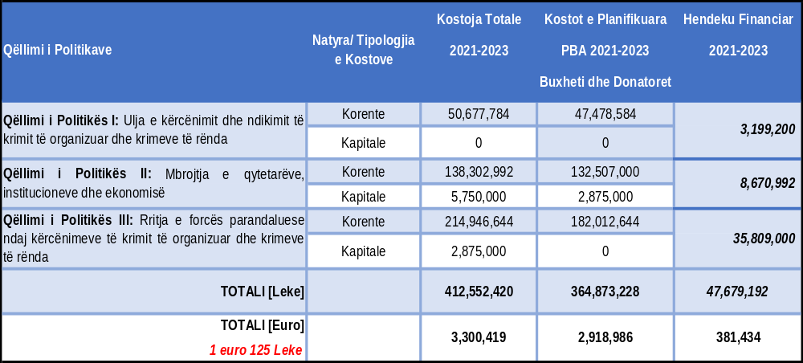

Financimi i planit të veprimit do të realizohet nga disa burime, por buxheti i shtetit dhe mbështetja financiare e donatorëve mbeten burimet kryesore. Për periudhën 2021–2023, buxheti i shtetit pritet të financojë zbatimin e planit në masën 85.0% të financimit të nevojshëm, 5% pritet të financohet nga donatorët, ndërsa 10.0% është hendek financiar.

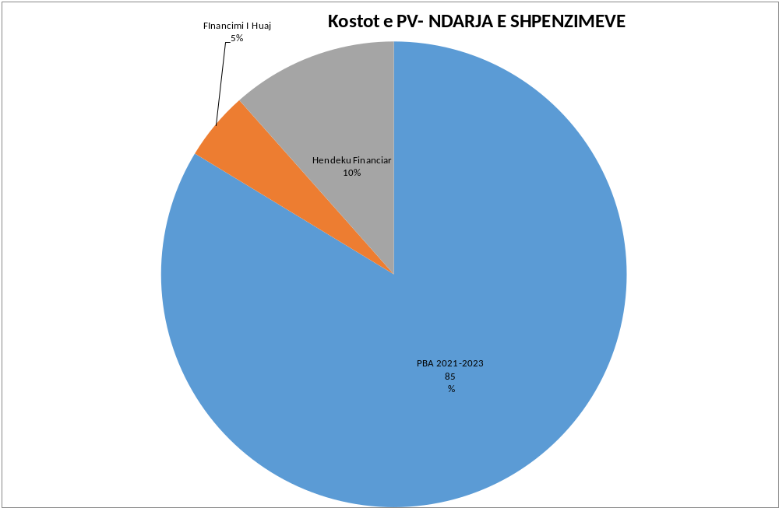
Kostot korente zënë rreth 98.0% të shpenzimeve totale, ndërsa pjesa tjetër (2.0%) është e parashikuar për kosto kapitale.

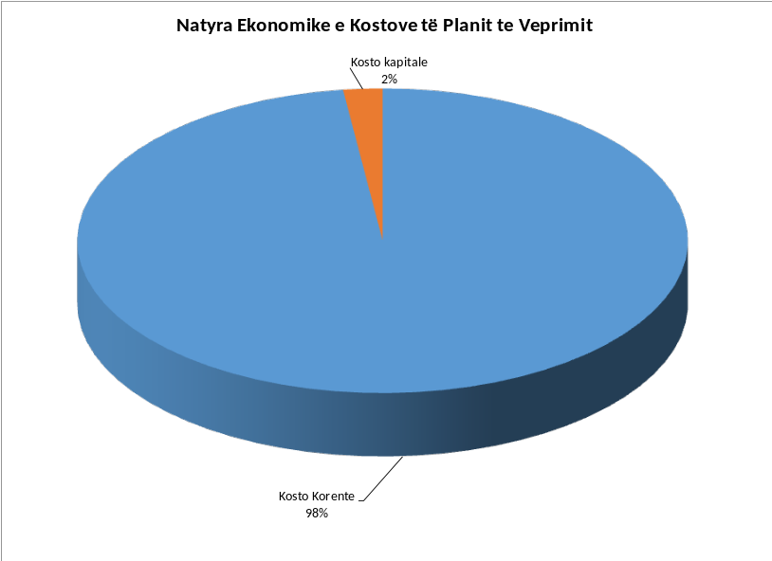

Të ndara sipas qëllimeve të politikave, kostot pasqyrohen në grafikun më poshtë:

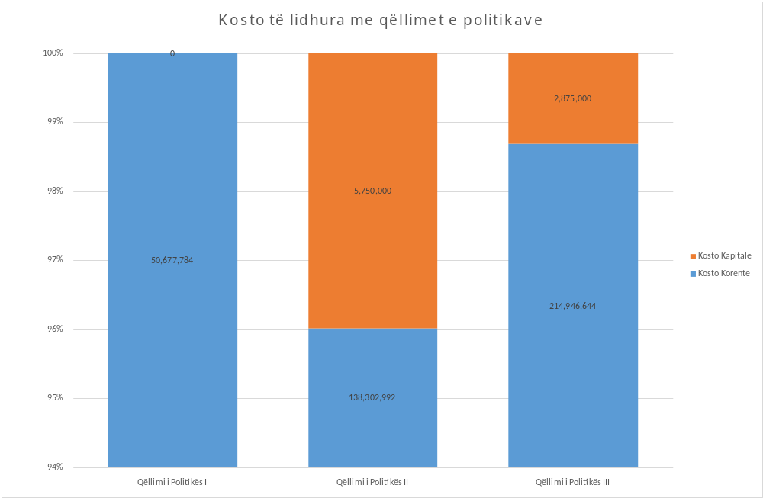

Qëllimi i politikës III, pritet të ketë në terma financiare peshën më të madhe në zbatimin e strategjisë, përkatësisht 52.8 %. Qëllimi i politikës II kap vlerën 34.9%, ndërsa qëllimet e politikës I kapin 12.3 % të kostos së përgjithshme të PKV-së.
Për masat e PKV-së që janë të pambuluara financiarisht, institucionet përgjegjëse do të planifikojnë nevojat për financime buxhetore nëpërmjet programeve buxhetore përkatëse, si pjesë e procesit të planifikimit të programit afatmesëm buxhetor dhe buxhetit vjetor, si dhe do të negociojnë me donatorë të ndryshëm për t’i bashkëfinancuar disa aktivitete.
Moszbatimi i planit për mungesë fondesh mbetet një risk, por ky është i ulët pasi hendeku financiar është i ulët dhe është kryesisht në vitin e dytë dhe të tretë.

ANEKS 1
TABELA E PKV-së ANTITRAFIKIM

 | I. LUFTA KUNDËR KRIMIT TË ORGANIZUAR, TERRORIZMIT DHE TRAFIKIMIT
 | QËLLIMI I POLITIKËS 1: ULJA E KËRCËNIMIT DHE NDIKIMIT TË KRIMIT TË ORGANIZUAR DHE KRIMEVE TË RËNDA
 | OBJEKTIVI SPECIFIK 1.1. Goditja e trafiqeve të paligjshme
Nr. | Veprimtari dhe nënveprimtari | Strukturat përgjegjëse |  | Afati i fillimit | Afati i mbarimit | Treguesit | Baseline | Synimet/Targets
Nr. | Veprimtari dhe nënveprimtari | Institucioni përgjegjës | Institucioni kontribues | Afati i fillimit | Afati i mbarimit | Treguesit | 2020 | Viti 2021 | Viti 2022 | Viti 2023
1.1.1 | Ndryshimi i Kodit Penal në përputhje me angazhimet ndërkombëtare të RSH-së dhe rekomandimet (finalizimi i miratimit të ndryshimeve ligjore për nenet 124 /b, 128/b për të parashikuar shfrytëzimin ekonomik dhe trafikimin e brendshëm të fëmijëve (edhe në kuadër të PKV për Mbrojtjen e Fëmijëve nga Shfrytëzimi Ekonomik, përfshirë Fëmijët në Situatë Rruge 2019-2021), 52/a, 110/a, 114 (2) të Kodit Penal), si edhe ndryshimi për trafikimin e organeve njerëzore (sipas Konventës së Këshillit të Evropës) | MD | MB  MSHMS  PP  DPPSH | 2021 | 2023 | Kodi Penal i ndryshuar | 0 |  | 1
1.1.2 | Miratimi i një ligji të veçantë kundër trafikimit të personave dhe për mbrojtjen e VT/VMT dhe përafrimi për aq sa është e mundur me direktivën 2011/36 “Mbi parandalimin dhe luftën e trafikut të qenieve njerëzore dhe mbrojtjen e viktimave të tyre”:  Ngritja e grupit të punës;  Sigurimi i ekspertizës për draftimin e ligjit;  Konsultimi publik | MB | MD, MSHMS, MKR  AP, KKSAT, ON  OJF  Ekspertë të fushës | 2021 | 2023 | Ligji i veçantë kundër trafikimit të personave dhe për mbrojtjen e VT/VMT i miratuar | 0 |  |  | 1
1.1.3 | Trajnimi i strukturave gjyqësore për t’u specializuar për veprat penale të trafikimit me qëllim për të hetuar në mënyrë proaktive rastet e trafikimit të personave, për të kryer në mënyrë efektive procedurat e ndjekjes penale, për të përdorur teknika speciale të hetimit, për të fuqizuar kryerjen e hetimeve financiare në kuadër të veprave të trafikimit, për të zbatuar sanksione proporcionale dhe shkatërruese dhe për të siguruar që kohëzgjatja e procedurave gjyqësore të jetë e arsyeshme dhe në përputhje me praktikën e Gjykatës Evropiane të të Drejtave të Njeriut dhe standardet e përcaktuara nga Komisioni Evropian për Efikasitetin e Drejtësisë (CEPEJ) | SHM | MB/DPPSH PP  KKSAT  ON/OJF | 2021 | 2023 | Numri i strukturave gjyqësore të trajnuar për veprat penale të trafikimit, ndarë sipas çështjeve të trajnimeve | 50 | 60 | 70 | 80
1.1.4 | Trajnimi i punonjësve të policisë kufitare dhe migracionit, punonjësve doganorë, punonjësve të azilit dhe stafit të qendrave të pritjes dhe akomodimit të migrantëve përfshirë stafin mjekësor për rritjen e kapaciteteve për identifikimin e VT/VMT mes azilkërkuesve, migrantëve dhe veçanërisht fëmijëve të pashoqëruar, pavarësisht aftësisë dhe/ose gatishmërisë së tyre për të bashkëpunuar, sidomos në situata emergjence, si në rastin e COVID-19. | DPPSH/DK&M | MB/Azili  NJMF  DPD, MSHMS,  ON, OJF | 2021 | 2023 | Numri i viktimave të mundshme të trafikimit të identifikuara nga DK&M; | 2 | 2 | 4 | 6
 |  |  |  |  |  | Numri i punonjësve të policisë kufitare dhe migracionit, punonjësve doganorë, punonjësve të azilit dhe stafit të qendrave të pritjes dhe akomodimit të migrantëve përfshirë stafin mjekësor që kanë njohuri mbi identifikimin e VT/VMT mes azilkërkuesve, migrantëve dhe veçanërisht fëmijëve të pashoqëruar | 1500 | 1500 | 1700
 |  |  |  |  |  |  |  |  |  | 1900
1.1.5 | Trajnimi i punonjësve të patrullës së përgjithshme të policisë, të repartit  “Shqiponja” dhe strukturave të tjera përgjegjëse për identifikimin, hetimin, mbledhjen e informacionit për çështjet e trafikimit për të rritur dhe fëmijë si dhe bashkëpunimi ndërsektorial | DPPSH/  Akademia e Sigurisë | MKR, KKSAT OJF  ON | 2021 | 2023 | Numri i përfituesve të trajnimeve mbi identifikimin, hetimin, mbledhjen e informacionit për çështjet e trafikimit dhe bashkëpunimin ndërsektorial  Ndarja sipas pozicioneve  - punonjësve të patrullës së përgjithshme  - të policisë  - repartit “Shqiponja  - struktura të tjera përgjegjëse | 300 | 200 | 300 | 400
1.1.6 | Monitorimi dhe identifikimi i zyrtarëve dhe punonjësve të institucioneve publike ligjzbatuese, të cilët janë përfshirë në trafikimin e qenieve njerëzore dhe inkurajimi i publikut për raportimin e zyrtarëve të korruptuar | SHÇBA | DPPSH OJF | 2021 | 2023 | Numri i zyrtarëve dhe punonjësve të institucioneve publike ligjzbatuese, të cilët janë përfshirë në trafikimin e qenieve njerëzore të proceduar | 0 | 0 | 0 | 0
1.1.7 | Forcimi i bashkërendimit në hetimet financiare me qëllim identifikimin e rasteve të mundshme të trafikimit të qenieve njerëzore nëpërmjet hetimeve dhe operacioneve të përbashkëta për rritjen e numrit të procedimeve penale të suksesshme | MB/DPPSH | PP  SPAK | 2021 | 2023 | Numri i operacioneve identifikimin e rasteve të mundshme të trafikimit të qenieve njerëzore dhe hetimeve financiare të përbashkëta të kryera | 1 | 1 | 2 | 3
1.1.8 | Rishikimi i marrëveshjes së bashkëpunimit antitrafikim mes Koordinatorit Kombëtar, DPPSH, ISHPSHSH dhe përfshirja në të edhe të Drejtorisë së Përgjithshme të Tatimeve | MB | ISHPSHSH  DPPSH  DPT  ON  OJF | 2022 | 2023 | Marrëveshja e rishikuar dhe aprovuar  Numri i rasteve të identifikuara në lidhje me shfrytëzimin për punë, si rrjedhojë e inspektimeve të përbashkëta mes Koordinatorit Kombëtar, DPPSH, ISHPSHSH | 0  0 | -  0 | -  0 | 1  3
1.1.9 | Krijimi i një praktike të re koordinimi për shkëmbim informacioni periodik lidhur me evidentimin dhe referimin e çështjeve penale tëtrafikimit të qenieve njerëzore | MB | PP  KKSAT  MKR  DPPSH | 2022 | 2023 | Praktika e re e koordinimit funksionale | 0 |  | 1
I. LUFTA KUNDËR KRIMIT TË ORGANIZUAR, TERRORIZMIT DHE TRAFIKIMIT
QËLLIMI I POLITIKËS II. MBROJTJA E QYTETARËVE, INSTITUCIONEVE DHE EKONOMISË
2.1 | OBJEKTIVI SPECIFIK 2.1: Identifikimi dhe mbështetja e individëve në rrezik për t’iu nënshtruar shtrëngimit, dhunës dhe frikësimit nga krimi i organizuar
Nr. | Veprimtari dhe nënveprimtari | Strukturat përgjegjëse |  | Afati i fillimit | Afati i mbarimit | Treguesit | Baseline | Synimet/Targets
Nr. | Veprimtari dhe nënveprimtari | Institucioni përgjegjës | Institucioni kontribues | Afati i fillimit | Afati i mbarimit | Treguesit | 2020 | Viti 2021 | Viti 2022 | Viti 2023
2.1.1 | Informimi i VT/VMT në lidhje me të drejtën për shërbime juridike dhe psikologjike dhe lehtësimi i aksesit në drejtësi për VT/VMT, duke i siguruar ndihmë juridike të specializuar dhe falas që në fazë të hershme të procesit | MB,KKSAT | MD  PP  AP | 2021 | 2023 | Numri i rasteve të VT/VMT të asistuara në lidhje me të drejtën për shërbime juridike dhe psikologjike dhe lehtësimi i aksesit në drejtësi për VT/VMT duke i siguruar ndihmë juridike të specializuar dhe falas që në faze të hershme të procesit. | 86 | 85 | 170 | 250
2.1.2 | Ndërmarrja e hapave përkatës për garantimin e mbrojtjes së posaçme dhe efektive si dhe vlerësimin e vazhdueshëm të rrezikut për VT/VMT, dëshmitarët dhe anëtarët e familjes së tyre, brenda apo jashtë vendit, nga hakmarrja dhe kërcënimi i mundshëm gjatë të gjitha fazave të procedimit penal, duke inkurajuar rritjen e bashkëpunimit të personave të trafikuar me institucionet e zbatimit të ligjit dhe duke aplikuar një qasje të orientuar te mbrojtja e VT/VMT | DPPSH | PP  KKSAT | 2021 | 2023 | Numri i rasteve të trafikimit të qenieve njerëzore që kanë marrë mbrojtje të posaçme | 1 | 1 | 1 | 2
2.1.3 | Raportimi efektiv dhe periodik i rasteve kur ndaj VT/VMT ka filluar ndjekja penale dhe më pas identifikohen si VT/VMT, me qëllim përjashtimin e tyre nga përgjegjësia penale kur janë në kushtet e mbrojtjes nga ligji, analizimin e tyre dhe vlerësimin e nevojave për trajnim të punonjësve të drejtësisë | DPPSH | PP | 2021 | 2023 | Numri i rasteve kur ndaj VT/VMT ka filluar ndjekja penale dhe më pas identifikohen si VT/VMT | 1 | 0 | 0 | 0
2.1.4 | Zbatimi i masave të posaçme të mbrojtjes në praktikë për fëmijët/ të rinjtë VT/VMT për sa u përket kompetencave të profesionistëve të përfshirë dhe mjedisit në të cilin zhvillohen intervistat që të jetë i përshtatur e miqësor, si dhe aplikimin e mjeteve audiovizive me qëllim evitimin e intervistimit të përsëritur nëpërmjet rritjes së kapaciteteve të tyre | DPPSH | PMF  PP | 2021 | 2023 | Raporte monitorimi mbi zbatimin e masave të mbrojtjes në praktikë për fëmijët/të rinjtë VT/VMT | 0 | 1 | 2 | 3
2.1.5 | Hartimi i broshurave orientuese për stafin konsullor, njësitë lëvizëse, strukturat joanëtare të MKR, në lidhje me zbatimin e PSV-ve | MB | ASHMDF  NJVQV  MEPJ, OJF, ON  Ekspertë të fushës | 2022 | 2023 | Numri i materialeve informuese të prodhuara për stafin konsullor, njësitë lëvizëse, strukturat e mbrojtjes në bashki, strukturat joanëtare të MKR, në lidhje me zbatimin e PSV-ve. | 0 | 0 | 7000 | 7000
 |  |  |  |  |  | Numri i personave të informuar në lidhje me zbatimin e PSV-ve | 2000 | 2000 | 2020 | 2040
2.1.6 | Parandalimi/identifikimi i trafikimit të VT/VMT të mitur në kufi (përfshirë kalimin e paligjshëm të kufirit nga fëmijët),vetëm ose të shoqëruar me të rritur nëpërmjet kontrollit të detyrueshëm të dokumentacionit për fëmijët | DK&M | DPPSH,  PMF, | 2021 | 2023 | Numri i të miturve VT/VMT të identifikuar gjatë kalimit të paligjshëm të kufirit në PKK. | 3 | 3 | 5 | 6
2.1.7 | Rishikimi i MKR me qëllim garantimin e funksionimit të vazhdueshëm efektiv dhe efikas të Mekanizmit Kombëtar të Referimit (MKR) nëpërmjet grupeve vendore të koordinimit për të siguruar aplikimin e vazhdueshëm të standardeve dhe PSV-ve për trajtimin e personave të trafikuar | MB | MKR, AP, OJF,ON | 2022 | 2023 | Marrëveshja për Funksionimin e MKR-së e finalizuar | 0 | 0 | 1
2.1.8 | Organizimi i takimeve periodike të anëtarëve të MKR-së | MB | MKR  ON | 2021 | 2023 | Numri i problematikave /çështjeve të trajtuara në takimet periodike të MKR-së | 3 | 3 | 5 | 7
2.1.9 | Përditësimi i vazhdueshëm i bazës së të dhënave të VT/VMT për regjistrimin, ndjekjen dhe monitorimin e rasteve nga Autoriteti Përgjegjës, si dhe raportimi periodik pranë MKR-së | MB | AP  MKR  KKSAT | 2021 | 2023 | Numri i rasteve të reja të reflektuara në bazën e të dhënave të VT/VMT | 86 | 85 | 170 | 250
2.1.10 | Rishikimi i udhëzimit të AP-së;  Përfshirja në AP e përfaqësuesve nga ISHPSHSH/AKPA/AMSHDF;  Krijimi i grupit të punës  Organizimi i takimeve;  Udhëzimi i rishikuar | MB | AP  Ekspertë të fushës | 2022 | 2023 | Udhëzimi i AP-së i rishikuar | 0 |  | 1
2.1.11 | Informimi i përshtatshëm i VT/VMT veçanërisht për fëmijët duke përdorur një gjuhë miqësore, në lidhje me të drejtat që kanë, shërbimet në dispozicion dhe mënyrat e aksesimit të tyre me qëllim marrjen e vendimeve të informuara nga ana e VT/VMT si edhe informimi i vazhdueshëm i VT/VMT | MSHMS | NJMF SHSSH KKSAT  OJF, ON | 2021 | 2023 | Numri i VT/VMT të informuar dhe që kanë përfituar nga shërbimet ndihmëse | 86 | 85 | 170 | 250
2.1.12 | Informimi i vazhdueshëm i VT/VMT për ndryshimet që ndodhin në rrethanat që prekin situatën e tyre përfshirë ndalimet, mbulimin nga media, ndryshimin e akuzave, ndërprerjen e procedurave etj. | DPPSH | PP | 2021 | 2023 | Numri i VT/VMT të informuar dhe që kanë përfituar nga shërbimet ndihmëse | 86 | 85 | 170 | 250
2.1.13 | Sigurimi i financimit të vazhdueshëm të shërbimeve për VT/VMT me qëllim që qendra pritëse dhe riintegruese për VT/VMT të respektojnë standardet e kërkuara | MSHMS | MKR  SHSSH KKSAT ON | 2021 | 2023 | Standardet e riintegrimit të përfunduara;  Numri i rasteve që kanë marrë paketat e shërbimeve në qendra dhe në komunitet | 0  85 | 80 | 1  75 | 70
2.1.14 | Vlerësimi i nevojave për sigurimin e strehimit, akomodimit dhe qasjes në shërbime për VT/VMT meshkuj | MB | MSHMS KKSAT  OJF | 2021 | 2023 | Studim fizibiliteti për nevojat për stregim, akomodim dhe qasjen në shërbime për VT/VMT meshkuj | 0 | 0 | 0 | 1
2.1.15 | Zbatimi PSV-ve, i protokolleve shtesë dhe formateve të unifikuara për kthimin vullnetar të asistuar të VT/VMT, si dhe orientimi i NJMF-ve për plotësimin e saktë të formave dhe procedurave që përcaktojnë PSV-të. | MB | AP  MEPJ  NJMF  SHSSH  KKSAT  OJF  ON | 2021 | 2023 | Numri i kthimeve të asistuara VT/ VMT sipas procedurave të unifikuara | 4 | 4 | 7 | 10
2.1.16 | Forcimi i qasjes efektive në tregun e punës për VT/VMT nëpërmjet arsimit, formimit profesional, programeve të nxitjes së punësimit e vetëpunësimit | MFE/AKPA | MSHMS  KKSAT  NJMF  SHSSH, Shërbimet sociale në bashki  OJF | 2021 | 2023 | Numri i VT/VMT që kanë përfituar nga arsimi, formimi profesional dhe programet e nxitjes | 86 | 85 | 170 | 250
 |  |  |  |  |  | Numri i VT/VMT që janë punësuar:  Ndarë sipas kategorive:  - të vetëpunësuar  - të punësuar në sektorin privat | 19 | 19 | 38 | 57
2.1.17 | Promovimi i ndërmarrjeve sociale, sipërmarrjeve të tjera sociale dhe partneritetin publik-privat në iniciativa që angazhojnë VT/VMT personat me prejardhje të pafavorshme socio-ekonomike | MSHMS | KKSAT  OJF  NJVQV  Biznesi privat | 2021 | 2023 | Numri i ndërmarrjeve sociale dhe partneriteteve publik-privat, të cilat angazhojnë VT/VMT përfshirë shtetasit e huaj e personat me prejardhje të pafavorshme socio-ekonomike të promovuara | 0 | 0 | 1 | 2
2.1.18 | Sigurimi i efektshmërisë së njësive lëvizëse për identifikimin e VT/VMT nëpërmjet zgjerimit të tyre, qoftë nga pikëpamja e përfshirjes gjeografike, ashtu dhe në rritjen e numrit të anëtarëve të NJL | ASHMDF | KKSAT  DPPSH, NJMF  Shërbimet sociale në bashki  OJF, ON | 2021 | 2023 | Numri i rasteve të identifikuara nga njësitë lëvizëse | 40 | 40 | 60 | 80
2.1.19 | Monitorimi i rasteve të fëmijëve VT/VMT të menaxhuara nga NJMF/PMF | ASHMDF | SHSSHNJVQV  OJF | 2021 | 2023 | Numri i monitorimeve të kryera për rastet e fëmijëve VT/VMT të menaxhuara nga NJMF/PMF | 0 | 5 | 6 | 7
2.2 | OBJEKTIVI SPECIFIK 2.2: Rritja e profesionalizmit
Nr. | Veprimtari dhe nënveprimtari | Strukturat përgjegjëse |  | Afati i fillimit | Afati i mbarimit | Treguesit | Baseline | Synimet/ Targets
Nr. | Veprimtari dhe nënveprimtari | Institucioni përgjegjës | Institucioni kontribues | Afati i fillimit | Afati i mbarimit | Treguesit | 2020 | 2021 | 2022 | 2023
2.2.1 | Trajnimi i avokatëve për çështjet e trafikimit me qëllim mbrojtjen e VT/VMT | DHKA | ON  KKSAT  OJF | 2021 | 2023 | Numri i avokatëve të trajnuar për çështjet e trafikimit me qëllim mbrojtjen e VT/VMT | 20 | 20 | 30 | 40
2.2.2 | Trajnimi i vazhduar ndërdisiplinor i profesionistëve që punojnë me fëmijët/ të rinjtë për identifikimin e hershëm dhe trajtimin e VT/VMT | ASHMDF | Shërbimet sociale në NJVQV Nj L, GTN (Grupi Teknik Ndërsektorial në nivel Bashkie)  ON/OJF | 2021 | 2023 | Numri i profesionistëve që punojnë me fëmijët për identifikimin e hershëm dhe trajtimin e VT/VMT | 61 | 61 | 61 | 61
2.2.3 | Trajnimi i gjyqtarëve dhe prokurorëve për të zbatuar në mënyrë efektive legjislacionin në lidhje me mbledhjen e provave për dëmin që ka pësuar VT/VMT përfshirë përfitimin financiar nga shfrytëzimi i viktimës, ngrirjen e pasurive dhe mbështetjen e pretendimeve për kompensim të viktimave | SHM | ON  KKSAT  OJF | 2021 | 2022 | Numri i punonjësve të drejtësisë të trajnuar për të zbatuar në mënyrë efektive legjislacionin në lidhje me mbledhjen e provave për dëmin që ka pësuar VT përfshirë përfitimin financiar nga shfrytëzimi i viktimës. Ndarë: prokurorë; gjyqtarë | 26 | 26 | 36 | 45
 |  |  |  |  |  | Numri i trajnimeve të zhvilluara | 6 | 6 | 7 | 8
2.2.4 | Trajnimi i avokatëve të specializuar për të mbështetur VT/VMT në pretendimin e kompensimit | DHKA | KKSAT  ON  OJF | 2021 | 2023 | Numri i avokatëve të specializuar për të mbështetur viktimat në pretendimin e kompensimit | 20 | 20 | 30 | 40
2.2.5 | Trajnimi i grupeve të tjera profesionale përfshirë inspektorët e punës, punonjësit shëndetësorë (përfshirë punonjësit e shëndetit mendor), socialë, arsimorë dhe konsullorë në lidhje me identifikimin e VT/VMT, intervistimin e referimin dhe zbatimin e PSV-ve | ISHPSHSHMSHMS  MFE  ASCAP  MEPJ | MB,MKR  AP,KKSATOJF  ON  Akademia Konsullore | 2021 | 2023 | Numri i personave nga grupet profesionale të trajnuar në lidhje me identifikimin e VT/VMT, intervistimin e referimin dhe zbatimin e PSV-ve  Ndarja sipas grupeve profesionale:  - inspektorët e punës,  - punonjësit shëndetësorë  - punonjësit e shëndetit mendor,  - punonjës socialë  - arsimtarë dhe  - konsullorë | 100 | 60 | 120 | 160
I. LUFTA KUNDËR KRIMIT TË ORGANIZUAR, TERRORIZMIT DHE TRAFIKIMIT
QËLLIMI I POLITIKËS III: RRITJA E FORCËS PARANDALUESE NDAJ KËRCËNIMEVE TË KRIMIT TË ORGANIZUAR DHE KRIMEVE TË RËNDA
3.1 | OBJEKTIVI SPECIFIK 3.1: Realizimi i fushatave për rritjen e ndërgjegjësimit me përfshirjen e institucioneve qendrore dhe vendore, shoqërisë civile, biznesit, medies dhe aktorëve të tjerë për parandalimin e krimit të organizuar
Nr. | Veprimtari dhe nënveprimtari | Strukturat përgjegjëse |  | Afati i fillimit | Afati i mbarimit | Treguesit | Baseline | Synimet/ Targets
Nr. | Veprimtari dhe nënveprimtari | Institucioni përgjegjës | Institucioni Kontribues | Afati i fillimit | Afati i mbarimit | Treguesit | 2020 | Viti 2021 | Viti 2022 | Viti 2023
3.1.1 | Organizimi dhe ndërmarrja e fushatave masive ndërgjegjësuese në nivel kombëtar dhe lokal për informimin lidhur me formate trafikimit të qenieve njerëzore dhe efektin e tij në jetën e individit dhe shoqërisë, përfshirë ndërgjegjësimin për të drejtat e VT/VMT (veçanërisht gjatë muajve tetor, si muaj dedikuar çështjeve të antitrafikut), nëpërmjet platformave të komunikimit:  - spote ndërgjegjësuese mbi fenomenin e trafikimit të qenieve njerëzore në radio & televizion lokale dhe kombëtare;  - fushatë ndërgjegjësimi në terren dhe online nëpërmjet faqes zyrtare të MB-së dhe medieve sociale në lidhje me mënyrat e shfrytëzimit dhe format e shfaqjes së trafikimit, përfshirë format e trafikimit online;  - materiale ndërgjegjësuese të printuara që synojnë grupet vulnerabël, djemtë, vajzat e gratë, fëmijët, komunitetin rom dhe egjiptian, në zonat urbane dhe rurale | MB | MKR,AP  KRAT  AMA, OJF  ON, TV  kombëtare dhe lokale | 2021 | 2023 | Numri i fushatave kombëtare dhe lokale të organizuara për informimin lidhur me format e trafikimit dhe efektin e tij në jetën e individit dhe shoqërisë (ndarja sipas fushatave të zhvilluara në televizion dhe medie sociale) | 1 | 1 fushatë | 2 fushata | 3 fushata
 |  |  |  |  |  | Numri i personave të informuar përmes fushatave kombëtare dhe lokale | 200 000 persona | 300 000 persona | 600 000 persona | 900 000 persona
3.1.2 | Forcimi i kapaciteteve të linjës kombëtare falas 116-006, dhe aplikacionit “Raporto dhe Shpëto” për të mundësuar këshillimin dhe raportimin e rasteve të mundshme të trafikimit të qenieve njerëzore nëpërmjet:  - prodhimit dhe shpërndarjes së posterave informues mbi linjën kombëtare dhe aplikacionin në 12 qarqe, përfshirë 61 bashki, pikat e kalimit kufitar, qendrat informuese etj.;  - trajnimit të punonjësve të sallës operative mbi komunikimin etik, referimin e problematikave të adresuara dhe mbrojtjen e të dhënave personale sipas legjislacionit në fuqi | MB/DPPSH | KKSAT  OJF, ON | 2022 | 2023 | Numri i rasteve të raportuara nga linja kombëtare falas 116-006, dhe aplikacionit “Raporto dhe Shpëto” për të mundësuar këshillimin dhe raportimin e rasteve të mundshme të trafikimit të qenieve njerëzore. (Ndarja: nr. i raportimeve në linjën kombëtare dhe atyre në aplikacion | 0 | 6 | 16 | 30
 |  |  |  |  |  | Numri i operatorëve të linjës kombëtare falas 116-006 për këshillimin dhe referimin e çështjeve të raportuara të trajnuar | 4 | 4 | 4 | 4
 |  |  |  |  |  | Numri i trajnimeve të zhvilluara | 0 | 1 | 2 | 3
 |  |  |  |  |  | Numri i fushatave të organizuara në mediet sociale për promovimin e linjës kombëtare dhe aplikacionit “Raporto dhe Shpëto!” | 1
3.1.3 | Informimi e ndërgjegjësimi i punonjësve të hotelerisë dhe turizmit për identifikimin dhe raportimin e VT/VMT, kryesisht gjatë sezonit veror | MTM | MB,  OJF, ON  Shoqata Shqiptare e Turizmit | 2021 | 2023 | Numri i punonjësve të hotelerisë dhe turizmit të informuar për identifikimin dhe raportimin e VT/VMT, kryesisht gjatë sezonit veror | N/A | 0 | 100 | 200
3.1.4 | Informimi dhe këshillimi i qytetarëve shqiptarë jashtë vendit nga stafet konsullore në lidhje me format e shfaqjes së trafikimit me një fokus të veçantë te marrëdhëniet e rreme të punës edhe në kuadër të Strategjisë për Edukimin Ligjor të Publikut 2019-2023 | MEPJ | MB  ON  OJF | 2021 | 2023 | Numri i qytetarëve shqiptarë jashtë vendit të informuar dhe këshilluar nga stafet konsullore në lidhje me format e shfaqjes së trafikimit; | 200 qytetarë | 200 qytetarë | 300 qytetarë | 400 qytetarë
3.1.5 | Informimi i vazhdueshëm i azilkërkuesve, migrantëve të parregullt, në gjuhë që e kuptojnë për të drejtat e tyre dhe mbrojtjen nga fenomeni i trafikimit | MB/Drejtoria e Azilit, DK & M, QKPA, Karrec, Gërhot, Kapshtice | MKR | 2021 | 2023 | Numri i azilkërkuesve të informuar në gjuhë që e kuptojnë për të drejtat e tyre dhe mbrojtjen nga fenomeni i trafikimit | 100 azilkërkues | 100 azilkërkues | 200 azilkërkues | 300 azilkërkues
3.1.6 | Rritja e mundësive sociale dhe ekonomike për personat që i përkasin grupeve vulnerabël nëpërmjet masave efektive integruese në kuadër të zbatimit të dokumenteve të tjera politikë (PKV për integrimin e romëve dhe egjiptianëve, PKV për mbrojtjen e fëmijëve nga shfrytëzimi ekonomik, përfshirë fëmijët në situatë rruge 2019-2021, Strategjisë Kombëtare për arsimin dhe Strategjisë Kombëtare për Punësim dhe Aftësi 2019-2022; Strategjia e Strehimit Social 2016-2025) që synojnë arsimimin, punësimin dhe përfshirjen sociale. | MSHMS  MFEMAS | NJVQV, TT  KRAT  SHSSH  NJMF  DVP  KKSAT | 2021 | 2023 | Numri i personave që i përkasin grupeve vulnerabël të integruar përmes arsimit, punësimit, dhe përfshirjes sociale | N/A  Kryerja e një sondazh që do të shërbejë edhe si baseline në lidhje me: Numri i personave që i përkasin grupeve vulnerabël të integruar përmes arsimit, punësimit, dhe përfshirjes sociale”. Mbi bazën e shifrës baseline të përllogaritur do kemi edhe rrije në % të targets | 0 | 5 % rritje nga vlera baseline e përllogaritur | 10 % rritje nga vlera baseline e përllogaritur
3.1.7 | Ngritja e një qendre multifunksionale në veri të vendit në bashkëpunim me partnerë joshtetërorë për  riintegriimin dhe mbështetjen e grupeve vulnerabël të shoqërisë, të riskuar nga trafikimi, përfshirë VT/VMT  - Për të ofruar asistencë dhe shërbime shëndetësore, ekonomike, formim profesional dhe ngritje kapacitetesh për këto grupe vulnerabël | MB | NJVQV  ON  OJF | 2022 | 2023 | Qendra Multifunksionale e ngritur dhe funksionale në veri të vendit | 0 |  |  | 1
3.1.8 | Trajnimi i anëtarëve të Komiteteve Rajonale dhe Tryezave Teknike Antitrafikim dhe aktorëve të tjerë në nivel lokal në 12 qarqet e vendit | MB | KRAT  TT  OJF  ON | 2021 | 2023 | Numri i aktorëve antitrafik të trajnuar  Ndare sipas:  Anëtarë të Komiteteve Rajonale  Anëtarë të tryezave Teknike Antitrafikim  Aktorë të tjerë antitrafik | 220 | 220 | 440 | 660
3.1.9 | Ndërmarrja e veprimtarive edukuese dhe këshilluese për gazetarët, mbi rolin e medies në parandalimin e trafikimit të personave dhe rëndësinë e trafikimit si shkelje serioze të të drejtave të njeriut dhe të drejtave në punë (shfrytëzimi në punë, shfrytëzimi ekonomik i fëmijëve, lypja, shfrytëzimi seksual, martesat nën moshë). | AMA | MB  MKR  Shoqata e Gazetarëve  OJF, ON | 2021 | 2023 | Numri i gazetarëve të medies së shkruar dhe vizive të trajnuar (ndarja sipas gazetarëve të medieve vizive dhe të shkruar) | 30 gazetarë | 30 gazetarë | 50 gazetarë | 70 gazetarë
 |  |  |  |  |  | Numri i trajnimeve me pjesëmarrjen e gazetarëve të medieve vizive dhe të shkruar të zhvilluara.  Ndarë sipas çështjeve të trajnimeve si me poshtë:  1. mbi rolin e medies në parandalimin e trafikimit të personave dhe rëndësinë e trafikimit si shkelje serioze të të drejtave të njeriut dhe të drejtave në punë (shfrytëzimi në punë, shfrytëzimi ekonomik i fëmijëve, lypja, shfrytëzimi seksual, martesat nën moshë  2. mbi mënyrën e paraqitjes së rasteve të trafikimit në medie dhe respektimin dhe garantimin e të drejtës së ruajtjes së jetës private të VT/VMT dhe veçanërisht të të miturve si kategoria më vulnerabël | 5 trajnime | 6 trajnime | 7 trajnime | 8 trajnime
3.1.10 | Kryerja e trajnimeve/takimeve ndërgjegjësuese për gazetarët, mbi mënyrën e paraqitjes së rasteve të trafikimit në medie, si dhe respektimin e garantimin e të drejtës së ruajtjes së jetës private të VT/VMT dhe veçanërisht të fëmijëve si kategoria më vulnerabël | AMA | MKR  Shoqata e Gazetarëve  OJF  ON | 2022 | 2023 | Numri i gazetarëve të trajnuar mbi mënyrën e paraqitjes së rasteve të trafikimit në media dhe respektimin dhe garantimin e të drejtës së ruajtjes së jetës private të VT/VMT dhe veçanërisht të të miturve si kategoria më vulnerabël | 30 | 30 | 50 | 70
3.1.11 | Rritja e ndërgjegjësimit të sektorit privat në lidhje me rolin dhe përgjegjësitë e bizneseve për të parandaluar trafikimin e qenieve njerëzore në zinxhirët e tyre të furnizimit, për të mbështetur rehabilitimin dhe shërimin e viktimave në përputhje me rekomandimin e Komitetit të Ministrave të Këshillit të Evropës (CM/Rec (2016) 3) për të drejtat e njeriut dhe biznesin, si dhe përfshirja e bizneseve në veprimtaritë riintegruese të VT/VMT | MFE | MB | 2021 | 2023 | Numri i bizneseve që kanë marrë pjesë në masa kundër trafikimit të qenieve njerëzore:  Ndarë sipas:  - masa parandaluese;  - masa për riintegrimin e viktimave. | 0 | 0 | 3 | 5
3.1.12 | Zhvillimi i aktiviteteve informuese dhe edukuese në shkolla në lidhje me fenomenin e trafikimit, efektet e tij negative, mënyrat e parandalimit dhe raportimit dhe rëndësinë e përdorimit të internetit në mënyrë të sigurt nga nxënësit | MAS | MB  DPAP  KRAT  AP, OJF  ON  NJQV/NJMF/PMF  shërbimi psiko-social nshkolla | 2021 | 2023 | Numri i nxënësve të përfshirë në aktivitete informuese dhe edukuese në shkolla | 900 nxënës | 900 nxënës | 1300 nxënës | 1700 nxënës
3.1.13 | Trajnimi i punonjësve të institucioneve arsimore parauniversitare (mësuesit, drejtuesit, psikologët dhe punonjësit socialë, stafi mbështetës si pastrues e punonjës sigurie etj.) për zbatimin me rigorozitet të PSV-së, veçanërisht për identifikimin e fëmijëve/të rinjve VT/VMT | MAS | MB  ASCAP, Shkolla e Drejtorëve  OJF | 2021 | 2023 | Numri i stafeve arsimore të trajnuar për zbatimin me rigorozitet të PSV-së | 450 staf arsimor | 200 staf arsimor | 300 staf arsimor | 450 staf arsimor
3.2 | OBJEKTIVI SPECIFIK 3.2: Ofrimi dhe koordinimi i mbështetjes së brendshme/ huaj për zona dhe komunitete vulnerabël
Nr. | Veprimtari dhe nënveprimtari | Strukturat përgjegjëse |  | Afati i fillimit | Afati i mbarimit | Treguesit | Baseline | Synimet/ Targets
 |  | Institucioni përgjegjëse | Institucioni kontribues |  |  |  | 2020 | Viti 2021 | Viti 2022 | Viti 2023
3.2.1 | Përmirësimi dhe intensifikimi i bashkëpunimit policor nëpërmjet një përfshirjeje më aktive në planet e veprimit operativ EMPACT në luftën kundër krimit të organizuar dhe sipas strategjisë | DPPSH | ON | 2021 | 2023 | Numri i aksioneve të përbashkëta policore të kryera në luftën kundër krimit të organizuar dhe sipas strategjisë | 1 | 1 | 2 | 3
3.2.2 | Finalizimi i Memorandumit të Bashkëpunimit ndërmjet Raporterit Kombëtar të Trafikimit të Qenieve Njerëzore pranë Ministrisë së Punëve të Jashtme të Greqisë dhe Koordinatorit Kombëtar për Luftën kundër Trafikimit të Personave pranë Ministrisë së Brendshme të Republikës së Shqipërisë “Për intensifikimin e bashkëpunimit në luftën kundër trafikimit të personave dhe mbrojtjen e fëmijëve të pashoqëruar dhe për përmirësimin e identifikimit, njoftimit, referimit dhe kthimit vullnetar të asistuar të viktimave/viktimave të mundshme të trafikimit “ | MB | MEPJ MKR | 2022 | 2023 | Memorandumi i bashkëpunimit i firmosur mes palëve | 0 | 0 | 0 | 1
3.2.3 | Negocimi/zbatimi i marrëveshjeve të veçanta/protokolleve shtesë për bashkëpunimin ndërkufitar në lidhje me parandalimin e trafikimit të të rriturve dhe të të miturve (migrantë, fëmijë të pashoqëruar, VT/VTM, fëmijë në rrezik trafikimi) | MB | MEPJ DPPSH  DK&M  ASHMDF  ON | 2021 | 2022 | Numri i rasteve të menaxhuara bazuar në bashkëpunimin ndërkufitar në lidhje me parandalimin e trafikimit të të rriturve dhe të të miturve (migrantë, fëmijë të pashoqëruar, VT/VTM, fëmijë në rrezik trafikimi) | 4 | 4 | 6
3.2.4 | Organizimi i seminareve/trajnimeve për prezantimin e PKV 2021-2023, te të gjithë aktorët dhe partnerët që do të përfshihen në zbatimin e tij në nivel kombëtar, rajonal dhe vendor për të diskutuar/informuar mbi detyrat dhe përgjegjësitë përkatëse që parashikon PKV, si dhe dhënia e udhëzime mbi hartimin e planeve të burimeve vjetore dhe planeve të monitorimit që parashikon ky plan. | MB | MKR, AP  OJF, ON  NJQV | 2021 | 2022 | Numri i zyrtarëve publikë dhe aktorëve të tjerë të informuar lidhur me PKV 2021-2023 në nivel kombëtar, rajonal dhe vendor | 0 | 0 | 500
3.2.5 | Monitorimi i Planit Kombëtar të Veprimit për Luftën kundër Trafikimit të Personave dhe hartimi i raporteve periodike të monitorimit | MB | KSH  MKR  Ministritë e linjës dhe institucio-net e përfshira në zbatim  ON  OJF | 2022 | 2023 | Numri i raporteve të monitorimit të zbatimit të Planit të Veprimit Antitrafikim të hartuara dhe publikuara | 0 | 1 | 2 | 3
3.2.6 | Përditësimi i vazhdueshëmnë faqen zyrtare të MB-së me aktorë dhe projekte/masa të marra në fushën e antitrafikimit | MB | MKR, AP  KRAT,OJF  ON | 2021 | 2023 | Numri i përditësimeve çdo vit të kryera në faqen zyrtare të ZKKA-së  Të ndarë sipas:  raporte vjetore/  masa të marra në fushën e antitrafikimit | 5 | 5 | 10 | 15
3.2.7 | Vazhdimësia e raportimit nga të gjitha agjencitë zbatuese te MB-ja mbi veprimtaritë e tyre aktuale dhe ato të planifikuara mbi situatën dhe veprimtarinë antitrafik | MB | MKR, AP  KRAT  OJF  ON | 2021 | 2023
3.2.8 | Intensifikimi i rolit të Bordit Këshillimor të VT/VMT, nëpërmjet dhënies së rekomandimeve për politikat dhe programet për parandalimin, mbrojtjen dhe ri integrimin | MB | KKSAT | 2021 | 2023 | Raporte periodike vjetore me rekomandime të Bordit Këshillimor të VT/VMT | 0 | 1 | 2 | 3
3.2.9 | Organizimi i vazhdueshëm i takimeve me grupe bashkërenduese kombëtare për evidentimin e progresit të zbatimit të PKV-së sipas nevojave dhe hartimin e raportit të monitorimit. | MB | KSH, MKR  KRAT  ON | 2021 | 2023 | Numri i takimeve për evidentimin e progresit të zbatimit të PKV-së sipas nevojave dhe hartimin e raportit të monitorimit të kryera  Të ndara sipas:  - takime me Komitetin Shtetëror kundër Trafikimit;  - takime me grupe bashkërenduese kombëtar | 0 | 0 | 2
 |  |  |  |  |  |  |  |  |  | 4

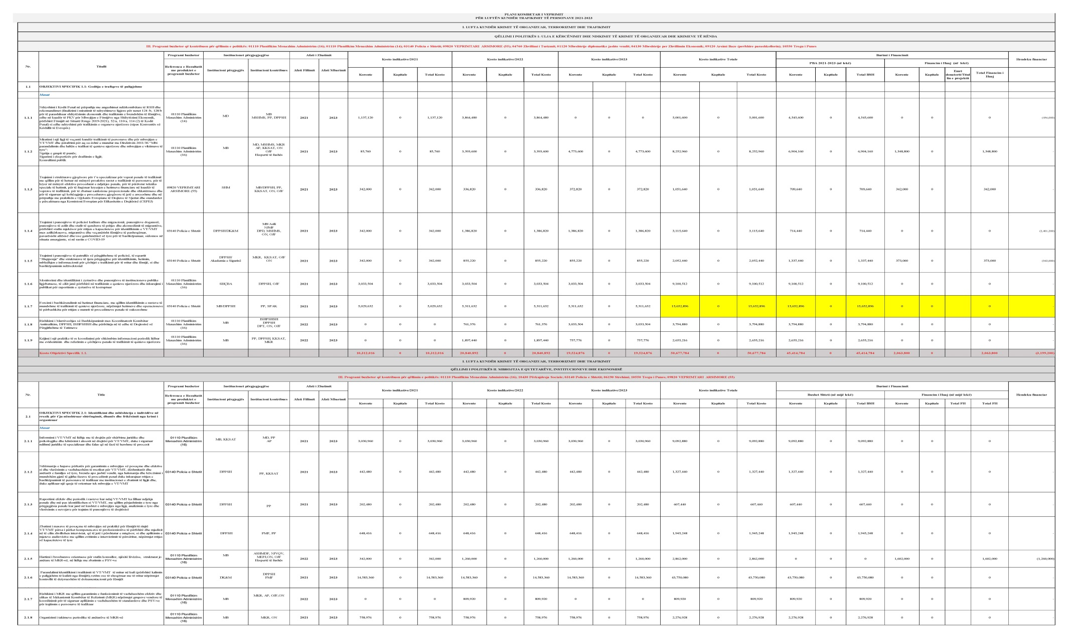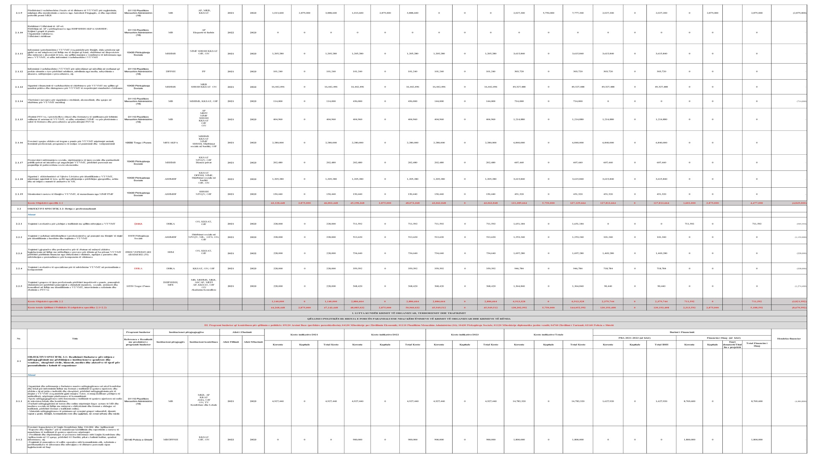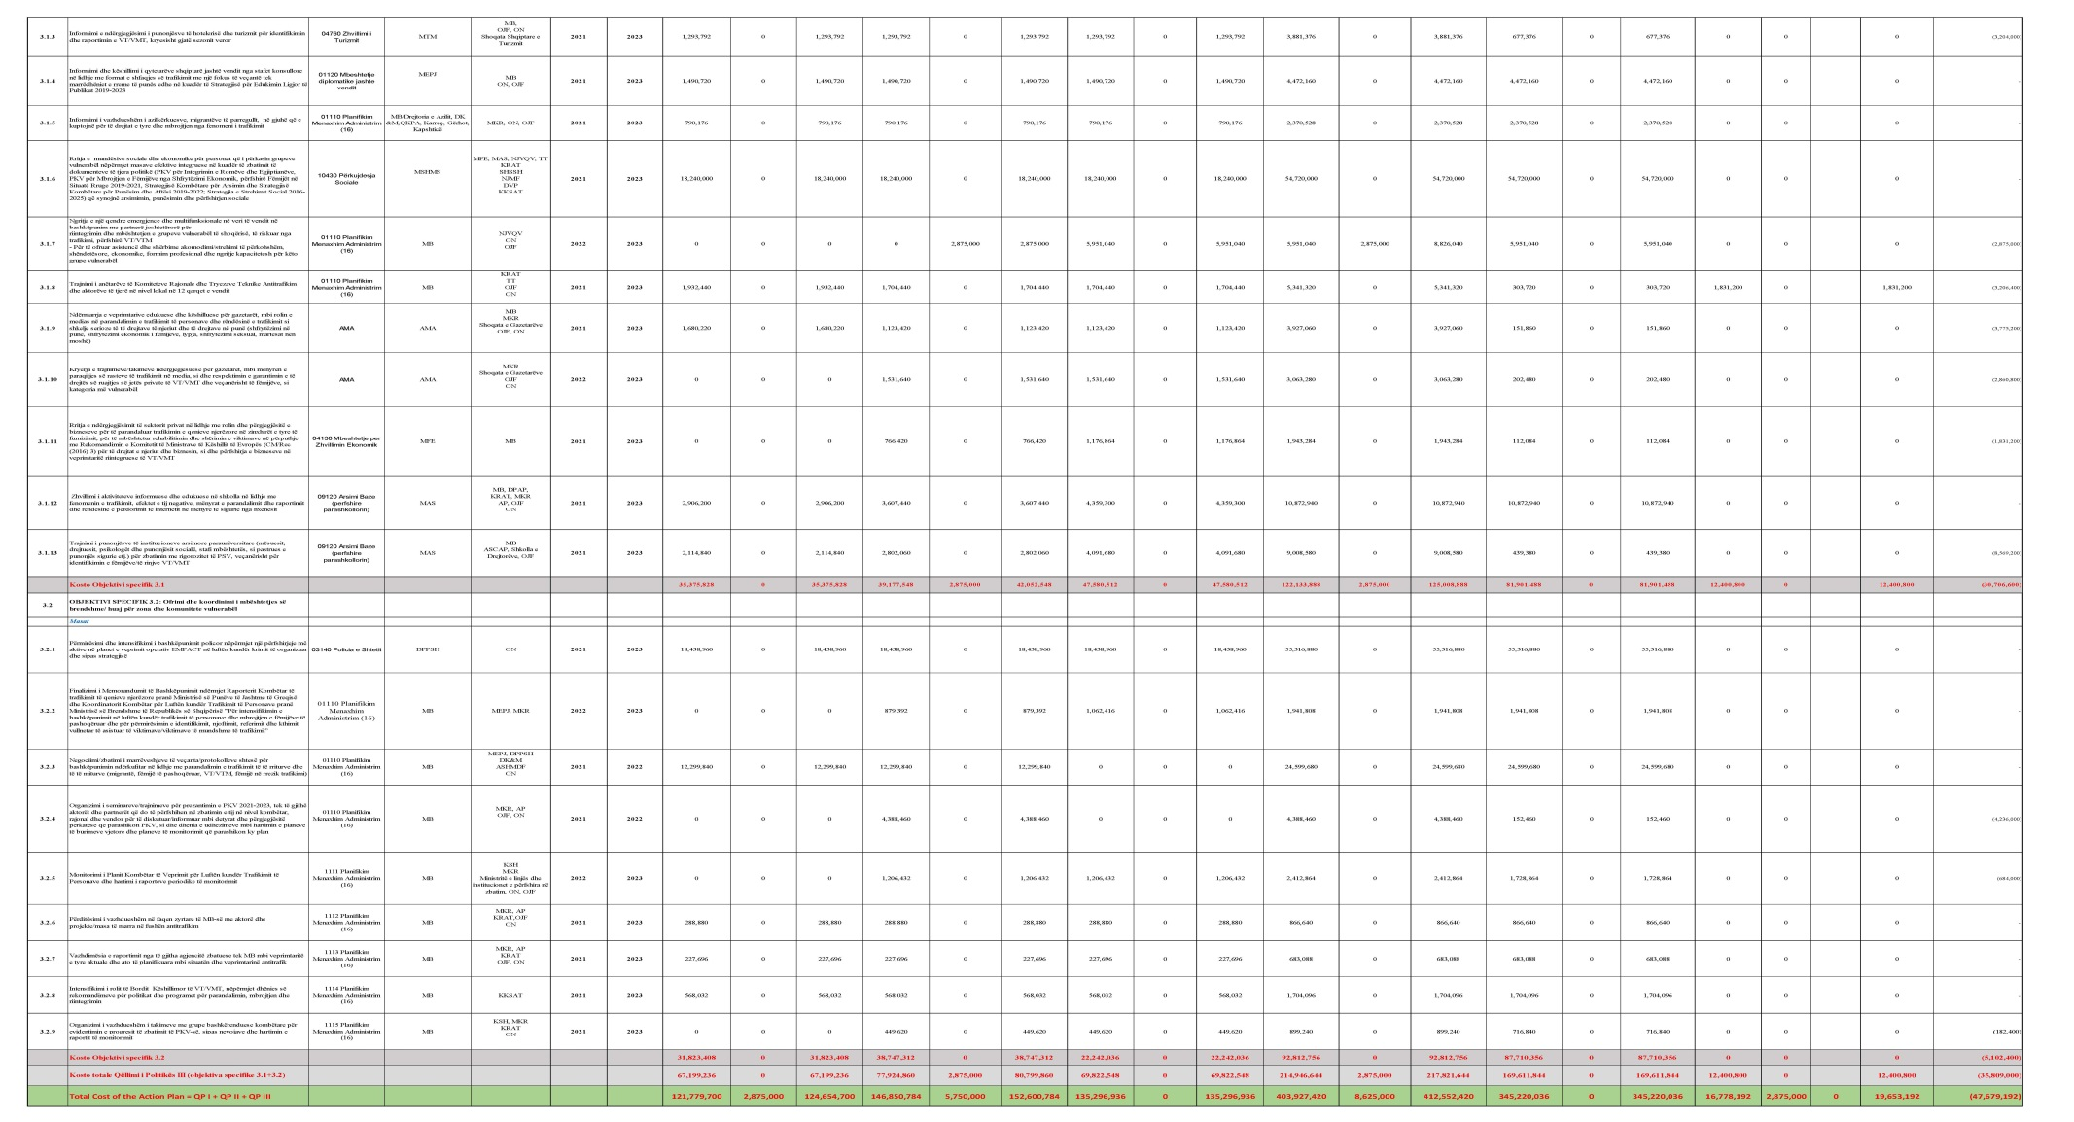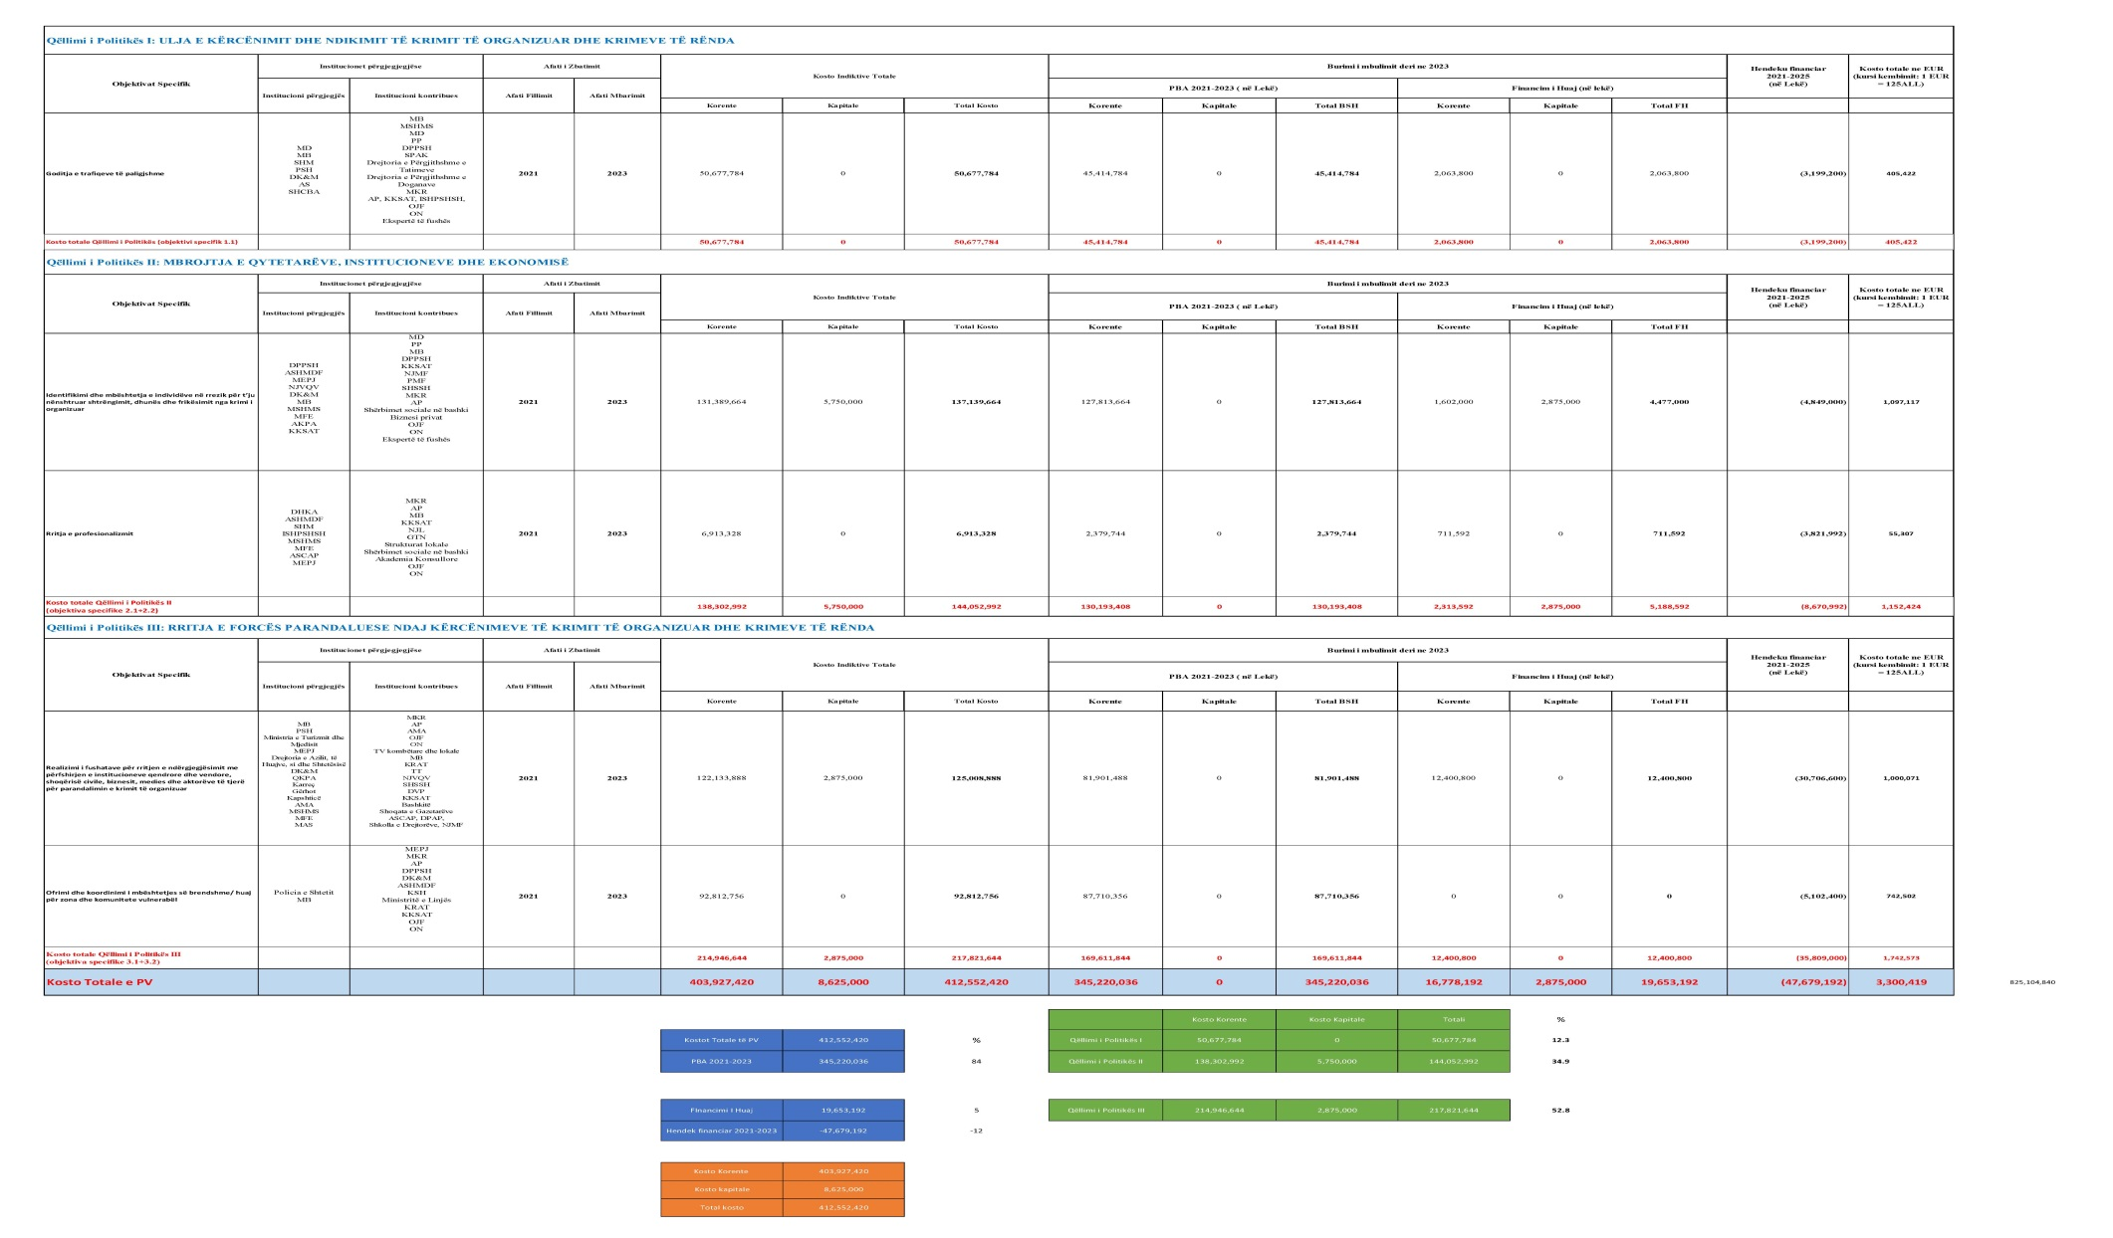

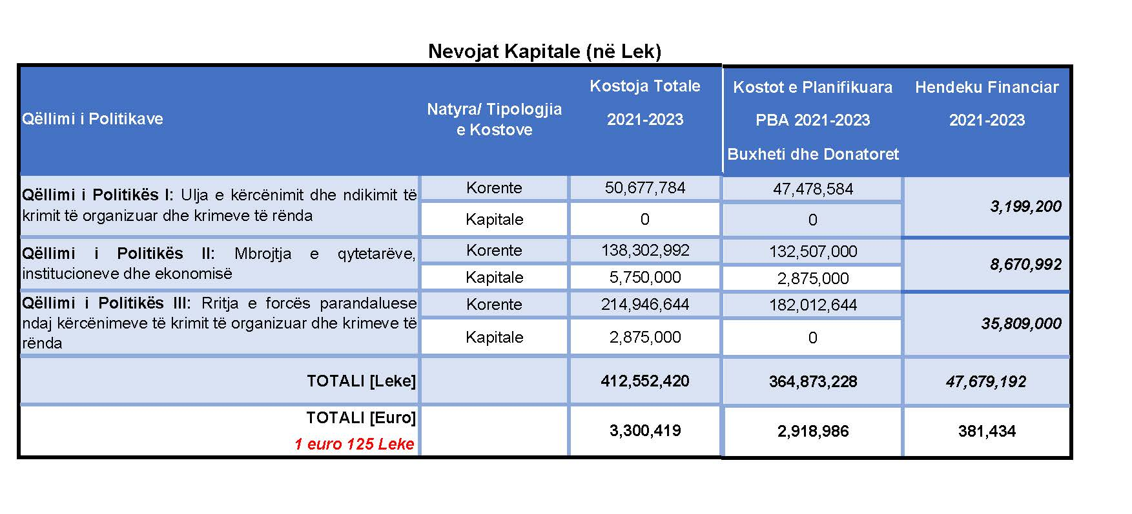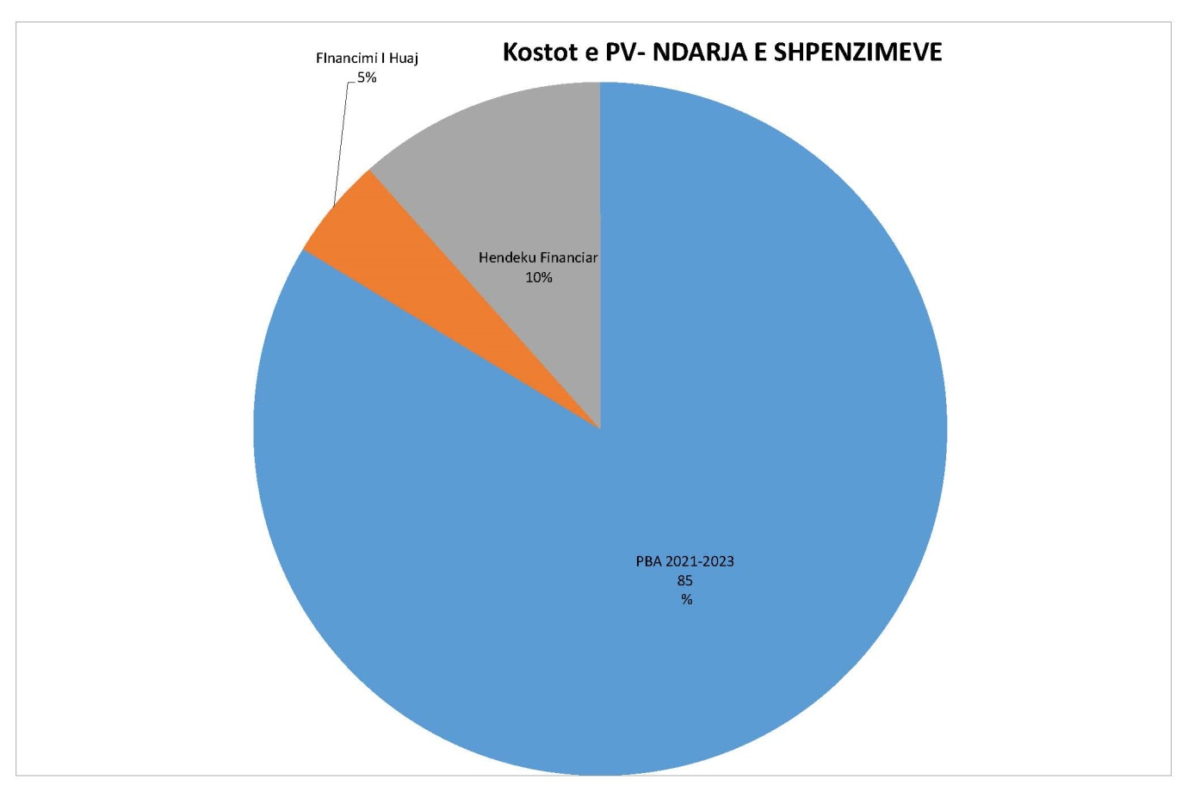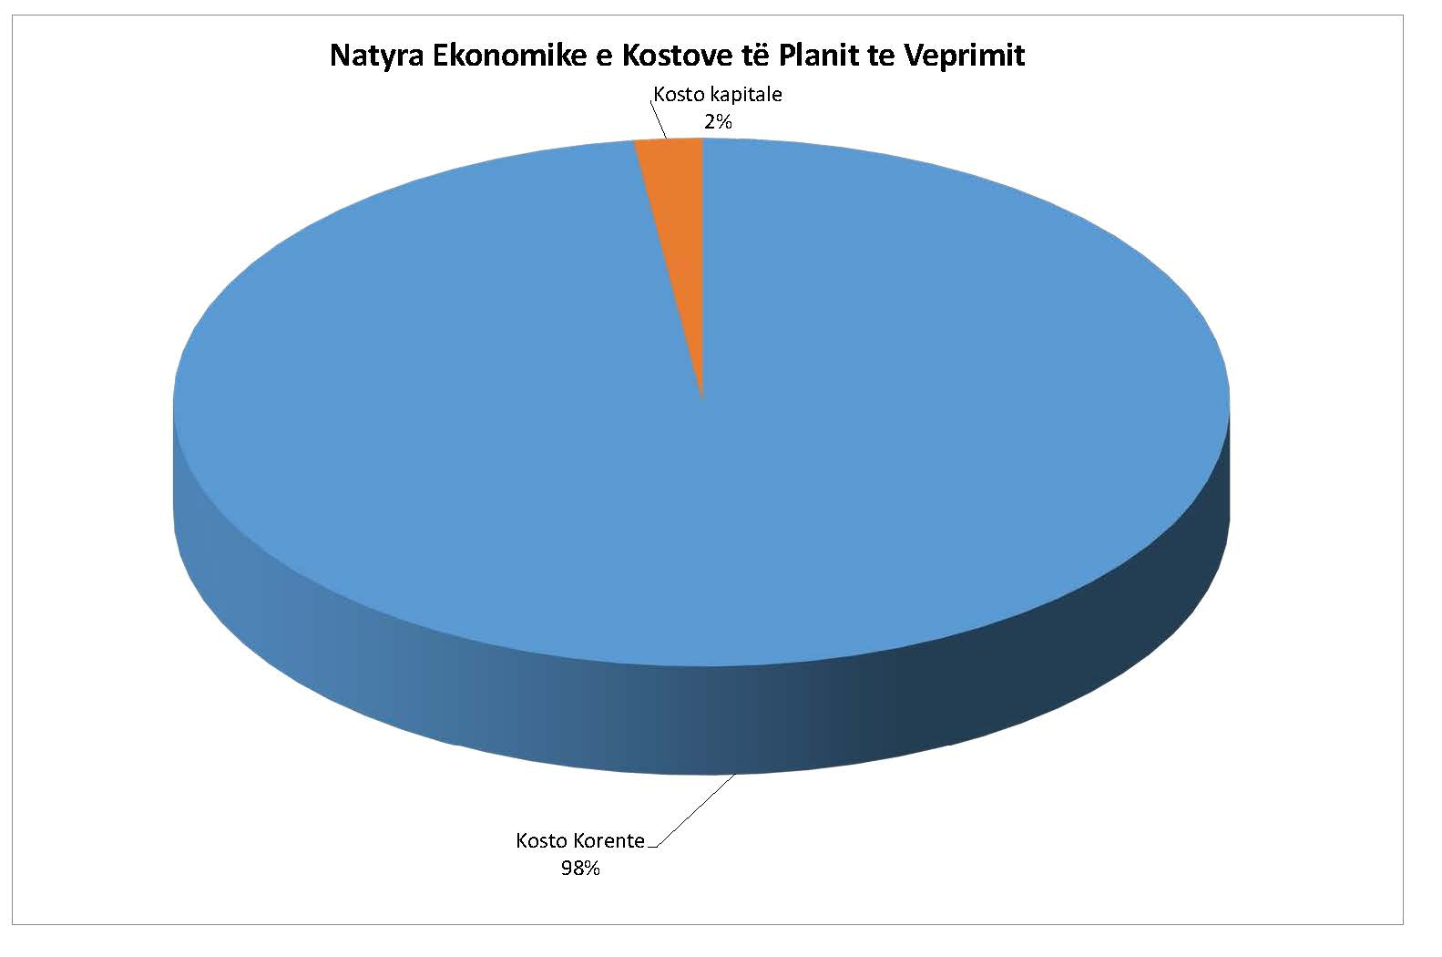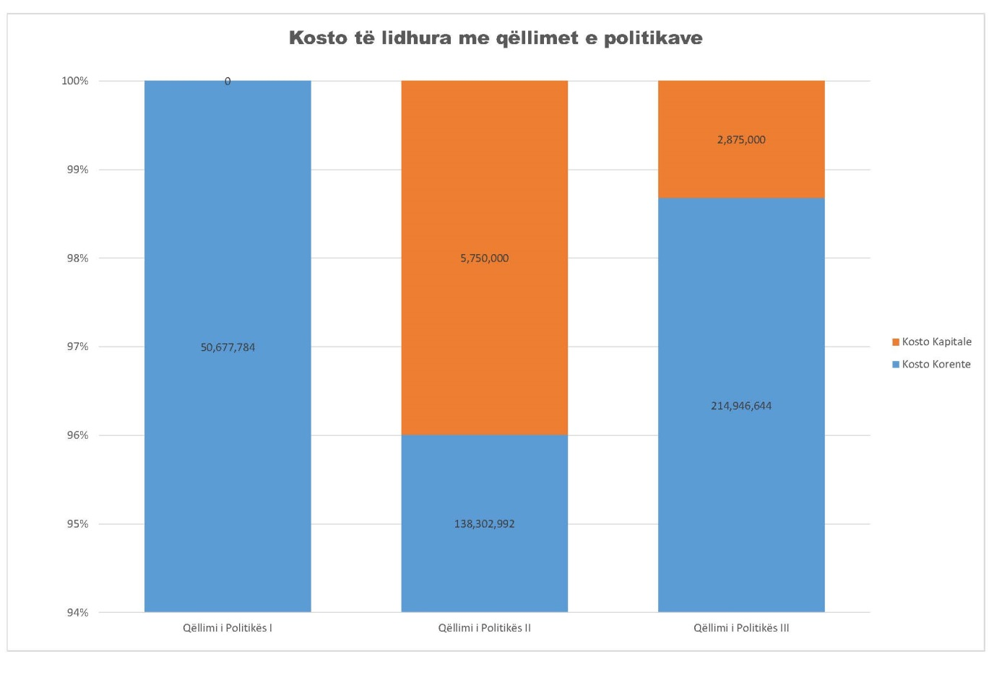

https://www.state.gov/reports/2021-trafficking-in-persons-report/albania/

